**BÀI TẬP MÔN HỆ THỐNG VÀ CÔNG NGHỆ WEB**

**(WEB SYSTEMS AND TECHNOLOGIES)**

**HỆ: ĐẠI HỌC - LỚP DH15**

**Nội dung**

***PHÂN BỔ THỜI GIAN THỰC HÀNH*** 6

***TIÊU CHÍ ĐÁNH GIÁ MÔN HỆ THỐNG VÀ CÔNG NGHỆ WEB:*** 7

***DANH SÁCH BÀI TẬP LỚN MÔN HỆ THỐNG VÀ CÔNG NGHỆ WEB*** 8

***CÁC YÊU CẦU CHUNG KHI THỰC HIỆN BÀI TẬP LỚN*** 10

**BÀI TẬP TUẦN 01-02 MÔN HỆ THỐNG VÀ CÔNG NGHỆ WEB** 11

*Bài 1.**Sử dụng <META> và các thuộc tính name=description/keywords/author* 11

*Bài 2.**Các thẻ định dạng <H1>, ...<H6>, <P>, <HR>* 12

*Bài 3.**Sử dụng <U>, <I>, <B>, <P align=”...”>* ... 12

*Bài 4.**Sử dụng các tag <OL>, <LI>* 13

*Bài 5.**Sử dụng <A href=”...” ...>, <A name=”...”>* 14

*Bài 6.**Sử dụng các tag liên quan đến <TABLE>* 16

*Bài 7.**Sử dụng thuộc tính align của <IMG>* 17

*Bài 8.**Sử dụng tag <MAP> và thuộc tính usemap của <IMG>* 18

*Bài 9.**Sử dụng tag <TABLE> và các ký tự đặc biệt* 19

*Bài 10.**Sử dụng tag <DETAILS> kết hợp với <SUMMARY>* 19

*Bài 11.**Thao tác với tag <A>* 20

*Bài 12.**Sử dụng <INPUT type=”text” > với thuộc tính placeholder* 20

*Bài 13.**Thao tác với các tag liên quan đến tạo FORM* 21

*Bài 14.**Các tag liên quan đến tạo FORM* 22

*Bài 15.**Sử dụng <FIELDSET> và <LEGEND>* 23

*Bài 16.**Thao tác với <FORM> và các tag liên quan đến chọn/nhập dữ liệu* 24

*Bài 17.**Thao tác với <FORM> và các tag liên quan đến chọn/nhập dữ liệu* 25

*Bài 18.**Sử dụng <DATALIST> trong <INPUT type=”text” ...>* 26

*Bài 19.**Sử dụng tag <VIDEO> HTML5* 27

*Bài 20.**Sử dụng tag <IFRAME>* 28

*Bài 21.**Bài tập tổng hợp nâng cao (w3chools.com)* 28

*Bài 22.**Bài tập tổng hợp nâng cao (w3.org)* 30

*Bài 23.**Bài tập tổng hợp nâng cao (GameZone)* 30

**BÀI TẬP TUẦN 03-04-05 MÔN HỆ THỐNG VÀ CÔNG NGHỆ WEB** 32

*Sử dụng CSS trong HTML* 32

*Cú pháp tổng quát CSS* 32

*Mô hình Box (Box Model)* 39

*Bài 1.**CSS Căn bản - Định dạng CSS với thuộc tính font-family, font-size, font-weight.* 39

*Bài 2.**CSS Căn bản - Định dạng CSS với các thuộc tính: text-indent, text-align, text-decoration, text-transform, white-space, text-shadow, text-transform.* 40

*Bài 3.**CSS Căn bản - Dùng <COLGROUP> với CSS* 41

*Bài 4.**CSS Căn bản - Dùng CSS định dạng bảng* 43

*Bài 5.**CSS Căn bản - Hình ảnh nền* 43

*Bài 6.**CSS Căn bản - Dùng CSS lưới* 44

*Bài 7.**CSS Căn bản - Tạo cột* 45

*Bài 8.**CSS Borders - Tạo các Border* 46

*Bài 9.**CSS Animation với trạng thái chuột - Tạo hiệu ứng di chuyển chuột dùng CSS* 49

*Bài 10.**CSS Animation với CSS* 50

*Bài 11.**CSS Tạo Sticky footer* 51

*Bài 12.**CSS Tạo Ribbon* 51

*Bài 13.**CSS Image Gallery* 52

*Bài 14.**CSS Transition* 53

*Bài 15.**CSS Transition* 54

*Bài 16.**CSS Menu - Tạo menu 1 cấp theo chiều dọc với CSS* 55

*Bài 17.**CSS Menu - Tạo menu 1 cấp theo chiều ngang với CSS* 55

*Bài 18.**CSS Menu - Menu 2 cấp với CSS* 56

*Bài 19.**CSS Menu – Menu 2 cấp với CSS* 57

*Bài 20.**CSS Menu 2 cấp theo chiều dọc* 57

*Bài 21.**CSS Layout - Khung* 58

*Bài 22.**CSS Layout + Kết hợp Menu dọc* 60

*Bài 23.**CSS Layout + Kết hợp Menu ngang* 61

*Bài 24.**CSS Layout + Kết hợp Menu ngang* 62

*Bài 25.**CSS Layout - Bài tập nâng cao (developer.mozilla.org)* 64

*Bài 26.**CSS Layout - Bài tập nâng cao (cssvideos.com)* 65

*Bài 27.**CSS Layout - Bài tập nâng cao (css-tricks.com)* 66

*Bài 28.**CSS Layout - Bài tập nâng cao (dicourse.wicg.io)* 67

*Bài 29.**CSS Layout - Bài tập nâng cao (stackoverflow.com)* 68

*Bài 30.**CSS Layout - Bài tập nâng cao (csszengardern.com)* 69

*ĐỀ KIỂM TRA THAM KHẢO 1* 70

*ĐỀ KIỂM TRA THAM KHẢO 2* 71

*ĐỀ KIỂM TRA THAM KHẢO 3* 72

*ĐỀ KIỂM TRA THAM KHẢO 4* 73

**BÀI TẬP TUẦN 06-07 MÔN HỆ THỐNG VÀ CÔNG NGHỆ WEB** 75

*Bài 1.**JavaScript căn bản - document.write()* 80

*Bài 2.**JavaScript Căn bản - Hàm alert()* 80

*Bài 3.**JavaScript Căn bản - Hàm prompt()* 80

*Bài 4.**JavaScript Căn bản - Lặp do while* 80

*Bài 5.**JavaScript Căn bản - Lặp for và đối tượng Array* 81

*Bài 6.**JavaScript Căn bản - Máy tính cá nhân* 81

*Bài 7.**JavaScript Căn bản - Đối tượng Date* 82

*Bài 8.**JavaScript Căn bản - Đối tượng Date và Math* 82

*Bài 9.**JavaScript Căn bản - Loop* 83

*Bài 10.**JavaScript Căn bản - Xử lý sự kiện* 83

*Bài 11.**JavaScript Căn bản - Kiểm tra lỗi* 84

*Bài 12.**JavaScript Căn bản - BT tổng hợp* 84

*Bài 13.**JavaScript Kiểm tra dữ liệu nhập - Regular Expressions* 84

*Bài 14.**JavaScript Kiểm tra dữ liệu nhập - Regular Expressions* 84

*Bài 15.**JavaScript Kiểm tra dữ liệu nhập - Regular Expressions* 85

*Bài 16.**JavaScript Kiểm tra dữ liệu nhập - Regular Expressions* 85

*Bài 17.**JavaScript Kiểm tra dữ liệu nhập - Regular Expressions* 85

*Bài 18.**JavaScript Kiểm tra dữ liệu nhập* 86

*Bài 19.**JavaScript DOM - getElementsByTagName()* 86

*Bài 20.**JavaScript DOM - insertRow(), insertCell()* 87

*Bài 21.**JavaScript DOM - getElementById() và .innerHTML* 87

*Bài 22.**JavaScript Kiểm tra dữ liệu nhập - Regular Expressions* 88

**BÀI TẬP TUẦN 08 MÔN HỆ THỐNG VÀ CÔNG NGHỆ WEB** 90

*Phần JavaScript Framework Libraries: jQuery* 90

*Bài 1.**jQuery Căn bản - Hello World* 91

*Bài 2.**jQuery Căn bản - Dùng hàm css()* 92

*Bài 3.**jQuery Căn bản - Dùng hàm css()* 92

*Bài 4.**jQuery Căn bản - Dùng hàm hide()* 92

*Bài 5.**jQuery Căn bản – Thao tác với Form + Dùng hàm css()* 92

*Bài 6.**jQuery Căn bản - Dùng hàm addClass()* 93

*Bài 7.**jQuery - Validation Form đăng ký thành viên* 95

*Bài 8.**jQuery - Validation các kiểu số, chuỗi, …* 95

*Bài 9.**jQuery - Validation Plugin (jquery-validation-1.17.0) - Login Form* 101

*Bài 10.**jQuery - Validation Plugin (jquery-validation-1.17.0) - Thông báo theo dạng Summary* 102

*Bài 11.**jQuery - Validation Plugin (jquery-validation-1.17.0) - Thông báo theo dạng Inline* 105

*Bài 12.**jQuery - Tạo cấu trúc Folder* 108

**BÀI TẬP TUẦN 09-10 MÔN HỆ THỐNG VÀ CÔNG NGHỆ WEB** 110

*Bài 1.**Bootstrap - Image (class: class="rounded”, class="rounded-circle”, class="img-thumbnail")* 111

*Bài 2.**Bootstrap - Alert (class="alert alert-success", …)* 111

*Bài 3.**Bootstrap - Buttons* 112

*Bài 4.**Bootstrap - Grid System* 113

*Bài 5.**Bootstrap - Navigation Bar (fixed-top/fixed-bottom) với Dropdown* 115

*Bài 6.**Bootstrap - Button Groups & Dropdown Menus* 116

*Bài 7.**Bootstrap - Collapsible navigation bar* 116

*Bài 8.**Bootstrap - Scrollspy Horizontal Menu* 119

*Bài 9.**Bootstrap - Scrollspy Vertical Menu* 120

*Bài 10.**Bootstrap - Thao tác với carousel* 121

*Bài 11.**Bootstrap - Bài tập kết hợp Image, Grid System và Memu* 122

*Bài 12.**Bootstrap - Tab* 122

*Bài 13.**Bootstrap - Table* 124

*Bài 14.**Bootstrap - Table Filter với jQuery* 126

*Bài 15.**Bootstrap - Thao tác với Form* 127

*Bài 16.**Bootstrap - Modal* 132

*Bài 17.**Bootstrap - Modal kết hợp Carousel và Tab trên Modal* 135

*Bài 18.**Bootstrap - Bài tập tổng hợp* 137

# ***PHÂN BỔ THỜI GIAN THỰC HÀNH***

Thời gian: 10 tuần, 3 tiết/tuần

* Tuần 01-02: ***Chương 1:*** *Giới thiệu Web và Internet*

***Chương 2:*** *HTML/HTML5.*

* Tuần 03-04-05: ***Chương 3:*** *CSS/CSS3*
* Tuần 06-07: ***Chương 4:*** *JavaScript*
* Tuần 08: ***Chương 5:*** *Các thư viện mã nguồn mở (Phần jQuery)*
* Tuần 09-10: ***Chương 5:*** *Các thư viện mã nguồn mở (Phần Bootstrap)*

*Bài tập bắt buộc của Tuần XX (trong đó XX sẽ là 01*→ *10) GV sẽ công bố cuối giờ. Bài tập bắt buộc sẽ gửi vào email* [hk220202021@gmail.com](mailto:hk220202021@gmail.com) *với Subject và tập tin nén kèm theo:* ***HTVCNW_DHKTPM13A_TUANXX_HOTENSINHVIEN***

# ***TIÊU CHÍ ĐÁNH GIÁ MÔN HỆ THỐNG VÀ CÔNG NGHỆ WEB:***

1. Trình bày được các thành phần cơ bản và sự tương tác giữa chúng trong một ứng dụng Web.
2. Chọn được kỹ thuật phù hợp để thiết kế trang Web *(Mục tiêu: Chọn được kỹ thuật để thiết kế trang Web tương tự với yêu cầu ban đầu. Đánh giá được ưu khuyết điểm của kỹ thuật lựa chọn)*
3. Xác định được các kỹ thuật dùng mã nguồn mở *(jQuery, Bootstrap)* để xây dựng một trang Web cụ thể.
4. Trên một biểu mẫu (form) của trang Web chứa các thành phần cần nhập thông tin, *trình bày* và *thực hiện* các ràng buộc cần thực hiện cho các thành phần trên form đó*(Dùng Regular Expression và JavaScripts, jQuery hoặc 1 số thuộc tính của HTML5)*. *(Cuối kỳ)*
5. Thiết kế được giao diện trang Web theo yêu cầu và triển khai lên máy chủ Web. *(Giữa kỳ)*
6. Viết tài liệu báo cáo rõ ràng theo quy định (Đúng cấu trúc, đầy đủ nội dung, trích dẫn, tài liệu tham khảo theo yêu cầu) **.**

# ***DANH SÁCH BÀI TẬP LỚN MÔN HỆ THỐNG VÀ CÔNG NGHỆ WEB***

Nhóm tối đa …. sinh viên, mỗi đề tài chỉ thực hiện cho 1 nhóm. Đề tài chỉ thực hiện thiết kế website với HTML5, CSS3, JavaScript và các mã nguồn mở (jQuery, Bootstrap4) (Front-End).

1. Website giới thiệu, bán mắt kính trực tuyến
2. Website giới thiệu, bán đồng hồ trực tuyến
3. Website giới thiệu, bán thời trang nữ trực tuyến
4. Website giới thiệu, bán thời trang nam trực tuyến
5. Website giới thiệu, bán quần áo trẻ em trực tuyến
6. Website giới thiệu, bán đồ chơi trẻ em trực tuyến
7. Website giới thiệu, bán linh kiện điện tử trực tuyến
8. Website giới thiệu, bán máy tính cá nhân PC/Laptop trực tuyến
9. Website giới thiệu, bán thiết bị mạng trực tuyến
10. Website giới thiệu, bán máy in, máy scan trực tuyến
11. Website giới thiệu, bán điện thoại trực tuyến
12. Website giới thiệu, bán phụ kiện điện thoại trực tuyến
13. Website giới thiệu, bán thiết bị đeo công nghệ (đồng hồ thông minh, đồng hồ định vị ...) trực tuyến
14. Website giới thiệu, bán máy ảnh kỹ thuật số trực tuyến
15. Website giới thiệu, bán phụ kiện máy ảnh trực tuyến
16. Website giới thiệu, bán máy quay phim trực tuyến
17. Website giới thiệu, bán thiết bị gia đình trực tuyến
18. Website giới thiệu, bán thiết bị nhà bếp trực tuyến
19. Website giới thiệu, bán đồ dùng trang trí nội thất trực tuyến
20. Website giới thiệu, bán TV trực tuyến
21. Website giới thiệu, bán máy lạnh trực tuyến
22. Website giới thiệu, bán máy hút bụi trực tuyến
23. Website giới thiệu, bán mũ bảo hiểm trực tuyến
24. Website giới thiệu, bán thiết bị âm thanh trực tuyến
25. Website giới thiệu, bán nhạc cụ trực tuyến
26. Website giới thiệu, bán vali/túi du lịch trực tuyến
27. Website giới thiệu, bán thiết bị dụng cụ thể thao trực tuyến
28. Website giới thiệu, bán thiết bị sửa chữa nhà cửa trực tuyến
29. Website giới thiệu, bán ô tô, phụ kiện ô tô trực tuyến
30. Website giới thiệu, bán xe, phụ kiện xe máy trực tuyến
31. Website giới thiệu, bán xe đạp điện trực tuyến
32. Website giới thiệu, bán văn phòng phẩm trực tuyến
33. Website giới thiệu, bán nước hoa trực tuyến
34. Website giới thiệu, bán mỹ phẩm trực tuyến
35. Website giới thiệu, bán thiết bị an ninh trực tuyến
36. Website giới thiệu, bán sách trực tuyến
37. Website tin tức trực tuyến
38. Website hướng dẫn nấu ăn trực tuyến
39. Website giới thiệu, bán bánh ngọt trực tuyến
40. Website giới thiệu, bán bánh kẹo/socola trực tuyến
41. Website giới thiệu, bán vật phẩm phong thủy trực tuyến
42. Website giới thiệu, bán giày dép trực tuyến
43. Website giới thiệu, bán túi xách nữ trực tuyến
44. Website giới thiệu, bán thiệp trực tuyến
45. Website giới thiệu, bán quà tặng hàng thủ công trực tuyến
46. Website giới thiệu, bán vật tư y tế trực tuyến
47. Website giới thiệu, bán búp bê, thú bông trực tuyến
48. Website giới thiệu, bán máy cơ khí trực tuyến
49. Website giới thiệu, bán loa và phụ kiện âm thanh trực tuyến
50. Website giới thiệu, bán thức ăn chó mèo trực tuyến
51. Website giới thiệu, bán rau xanh trực tuyến
52. Website giới thiệu, bán trái cây trực tuyến
53. Website giới thiệu, bán sữa bột trực tuyến
54. Website giới thiệu, bán thực phẩm khô trực tuyến
55. Website giới thiệu, bán thực phẩm chức năng trực tuyến

# ***CÁC YÊU CẦU CHUNG KHI THỰC HIỆN BÀI TẬP LỚN***

1. **Bài tập lớn bao gồm *Tài liệu* và *Website (các trang Web).***Tài liệu theo mẫu quy định.
2. Website khoảng 8-12 trang bao gồm phần Front-end: giới thiệu thông tin. (Lưu ý tối thiểu 10 webpages, không thao tác với cơ sở dữ liệu).

* Trang Sitemap (mô tả cấu trúc của Website – hình vẽ thể hiện mối quan hệ giữa các trang)
* Trang chủ (Logo, form đăng nhập, form tìm kiếm, footer, … )
* Trang đăng ký thành viên website (có kiểm tra dữ liệu nhập bằng JavaScript/jQuery, khi đăng ký thành công, hiển thị thông tin cần đăng ký)
* Trang giới thiệu website/thành viên thực hiện
* Trang danh sách các sản phẩm/tin tức theo loại (Dùng menu CSS hoặc Bootstrap menu)
* Trang chi tiết của từng sản phầm/tin tức
* Trang thanh toán/xác nhận / giỏ hàng

*Lưu ý:Đăng nhập, Đăng ký, Sản phẩm, Chi tiết Sản phẩm, Tin tức, Chi tiết tin tức …. sử dụng lưu dữ liệu trên mảng dùng LocalStorage lưu trữ và truyền dữ liệu từ trang này qua trang kia*

1. Sử dụng hoặc mở rộng 1 trong những mẫu Layout trang Web đã được học. Nên tổ chức và Layout theo kỹ thuật Layout CSS hoặc Boostrap Grid System, không nên chỉ sử dụng bảng biểu ở mức đơn giản.
2. Các trang Web cho phép sử dụng lại các kỹ thuật Layout của trang Web khác, tuy nhiên phải ghi rõ nguồn gốc và chỉnh sửa phù hợp với trang Web của mình.
3. Các trang trong website bài tập lớn cần phải chung một định dạng, có mẫu là tương tự với các trang khác, không nên mỗi trang mỗi kiểu định dạng khác nhau.
4. Các trang HTML và CSS phải tuân chuẩn của W3C (W3C validation).
5. Mỗi trang Web phải có tiêu đề <title> </title>(có ý nghĩa) cụ thể, không được dùng chung 1 tiêu đề cho tất cả các trang Web trong website.
6. Phải có menu hoặc thanh điều (navigation bar) hướng nhất quán trên các trang của website, tránh trường hợp mỗi trang Web mỗi menu di chuyển khác nhau.
7. Các trang Web phải rõ ràng, dễ dàng di chuyển đến các trang Web khác. Các chữ, nền, khung … nên thiết kế hài hòa, không dùng quá nhiều màu sắc. Các biểu tượng cùng ý nghĩa trên trang Web phải nhất quán.
8. Các thư viện của Bootstrap, jQuery phải được lưu trữ cùng thư mục của bài tập lớn, không dùng online.
9. Nên dùng 1 tập tin External Stylesheet CSS cho tất cả các trang Web và một số các internal stylesheet cho từng trang trong trường hợp đặc biệt.
10. Website phải dùng tối thiểu 7 hình ảnh, khuyến khích dùng thêm các Audio, Video, Flash, Applet.
11. Các trang Web cần được chạy thử nghiệm trên nhiều trình duyệt khác nhau.
12. Các trang Web phải đáp ứng tính tương thích Response Design trên các loại thiết bị khác nhau.

# **BÀI TẬP TUẦN 01-02 MÔN HỆ THỐNG VÀ CÔNG NGHỆ WEB**

***Chương 1:*** *Giới thiệu Web và Internet*

***Chương 2:*** *Ngôn ngữ HTML/HTML5*

*Mục tiêu:*

* *Hiểu được cấu trúc của trang Web [và cách làm việc với Notepad++, Dreamweaver, Visual Code]*
* *Phân biệt được sự khác biệt giữa HTML5 và các phiên bản trước của HTML*
* *Hiểu và áp dụng được HTML/HTML5 vào việc thiết kế các trang Web*

*Yêu cầu:*

* *Tất cả các bài tập lưu trong thư mục: T:\MaSV_HoTen\Tuan01-02*
* *Hình ảnh được lưu trữ trong thư mục riêng T:\MaSV_HoTen\Tuan01-02\images*
* *Các tập tin CSS được lưu trữ trong thư mục riêng T:\MaSV_HoTen\Tuan01-02\css*
* *Sử dụng Notepad++, Dreamwaver hoặc VS2013/2015, Visual Code*
* *Cuối mỗi buổi thực hành, SV phải nén (.rar hoặc .zip) thư mục làm bài và nộp lại bài tập đã thực hiện trong buổi đó.*

## *Sử dụng <META> và các thuộc tính name=description/keywords/author*

Tag <meta> cung cấp các dữ liệu chung về tài liệu HTML. Metadata không hiển thị trên trang Web, nhưng dùng trong các thao tác phân tích khác như với Search Engine. Tạo trang HTML với tag <meta>, thêm các thành phần tác giả, từ khóa và mô tả của trang.

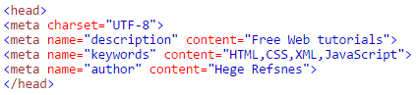

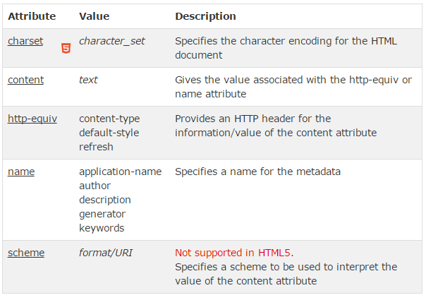

## *Các thẻ định dạng <H1>, ...<H6>, <P>, <HR>*

Thiết kế trang HTML hiển thị tên của mình ra màn hình với các loại heading khác nhau.

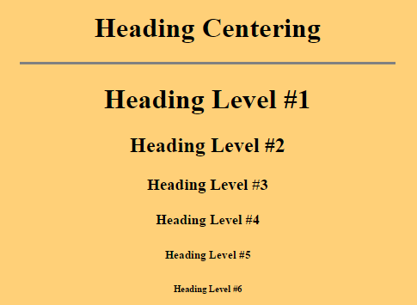

## *Sử dụng <U>, <I>, <B>, <P align=”...”>* ...

Tạo trang HTML hiển thị đoạn văn bản sau. Sử dụng định dạng phù hợp.



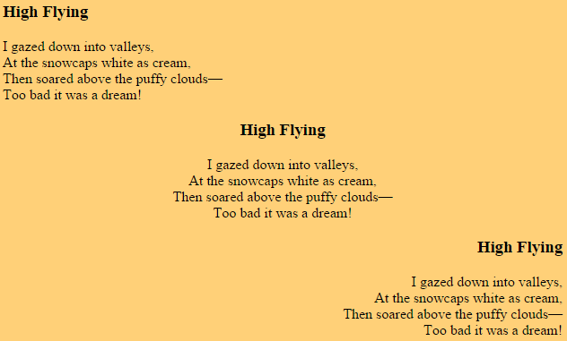

## *Sử dụng các tag <OL>, <LI>*

Tạo danh sách dùng các tag HTML.

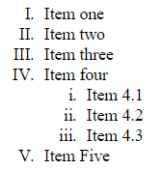

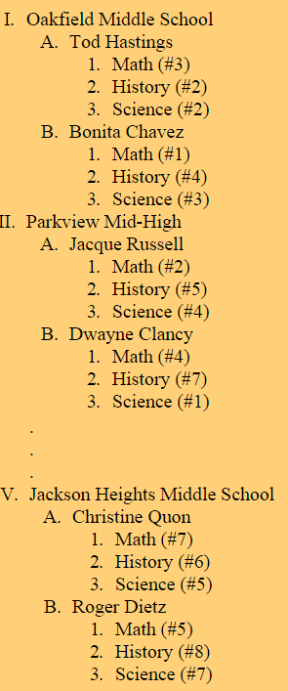

## *Sử dụng <A href=”...” ...>, <A name=”...”>*

Thao tác với liên kết trong tài liệu (internal) links inside a menu of web page:

*a.*

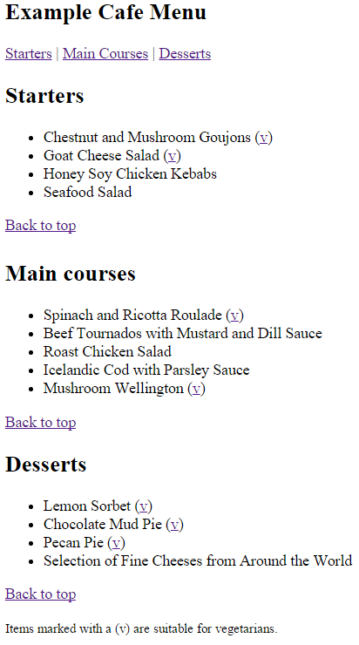

*b.*

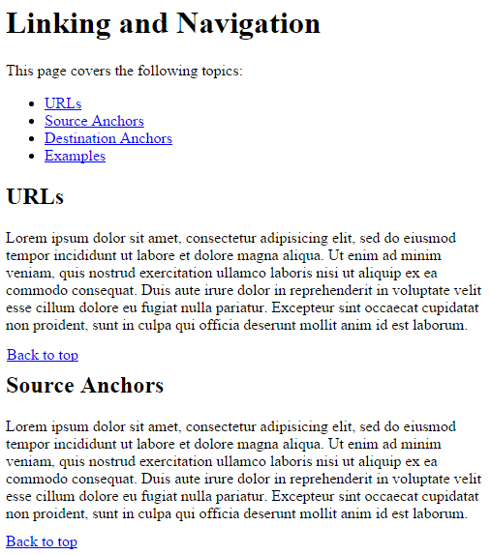

## *Sử dụng các tag liên quan đến <TABLE>*

Tạo trang Web với các bảng như mô tả dưới đây: (dùng các thuộc tính colspan, rowspan, cellpading, …)

*a.*

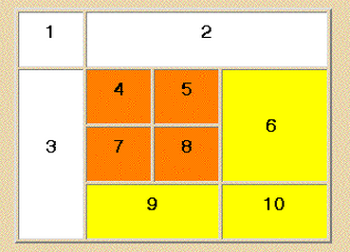

*b.*

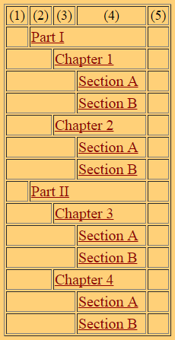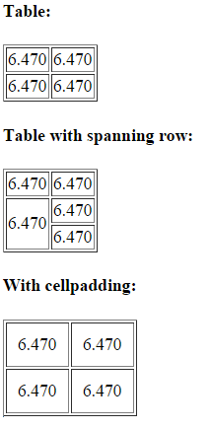

*c. Lưu ý: Sử dụng tag <caption> bên trong tag <table>.*

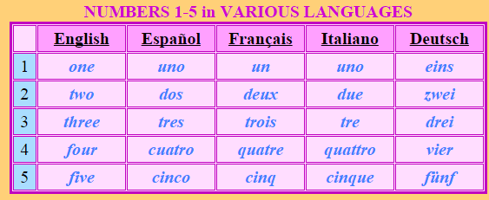

## *Sử dụng thuộc tính align của <IMG>*

Thực hiện trang HTML với việc canh lề hình ảnh.

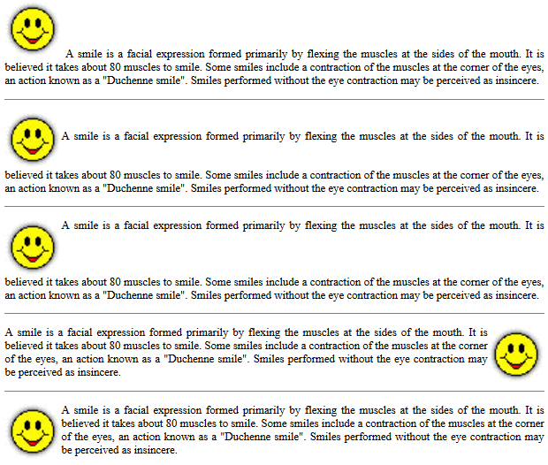

## *Sử dụng tag <MAP> và thuộc tính usemap của <IMG>*

Tham khảo trang Web dùng thuộc tính usemap

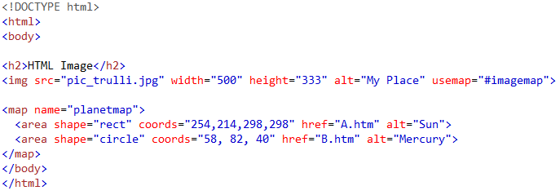

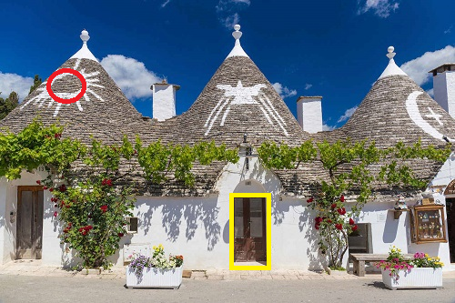

## *Sử dụng tag <TABLE> và các ký tự đặc biệt*

Tạo bảng bao gồm các ký tự đặc biệt, lưu ý màu nền của từng ô, khoảng cách cellpading.

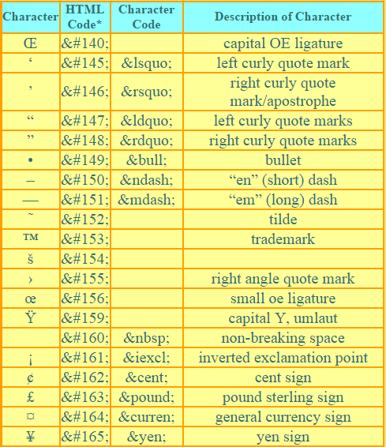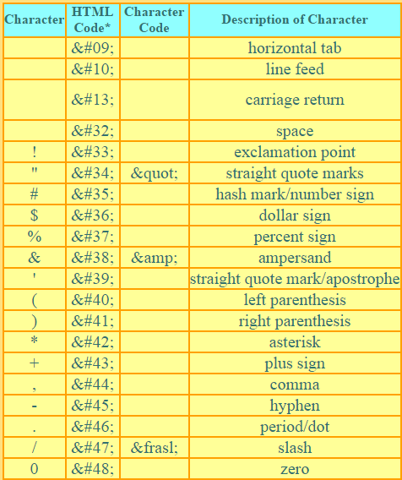

## *Sử dụng tag <DETAILS> kết hợp với <SUMMARY>*

Tạo trang Web sử dụng tag <details> cho phép ẩn/hiện dữ liệu.



*Hướng dẫn:*

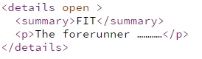

## *Thao tác với tag <A>*

Tạo trang Web tương tự như phần mô tả dưới đây. Trang HTML này có 3 liên kết ngoài (external links) tới Twitter, Facebook, Flickr, mỗi liên kết này khi di chuyển chuột vào cần xuất hiện tooltip: <a href="<http://www.facebook.com/>" title="Social Network">Facebook</a>

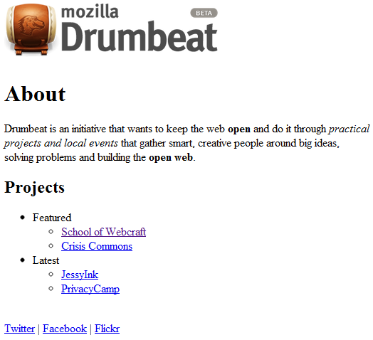

## *Sử dụng <INPUT type=”text” > với thuộc tính placeholder*

Tạo form đơn giản dùng chức năng hướng dẫn để sẵn.

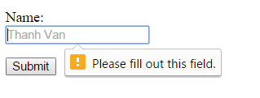

## *Thao tác với các tag liên quan đến tạo FORM*

Tạo form dùng HTML5 (các tag <input>)

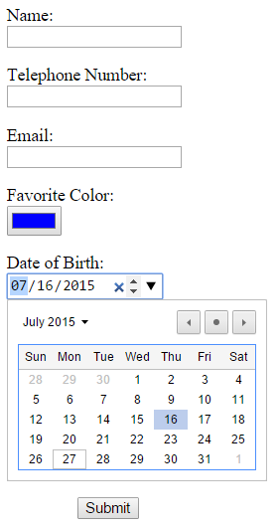

*Hướng dẫn:*

Với tag <input type = “text”>, có thể dùng thuộc tính placeholder để hiển thị hướng dẫn

<input type="text" name="txtName" value="" size="20" maxlength="20" placeholder="Thanh Van">.

Thuộc tính autocomplete="on|off" có 2 giá trị, cho phép tự động và không tự động hoàn tất dữ liệu trên một form.

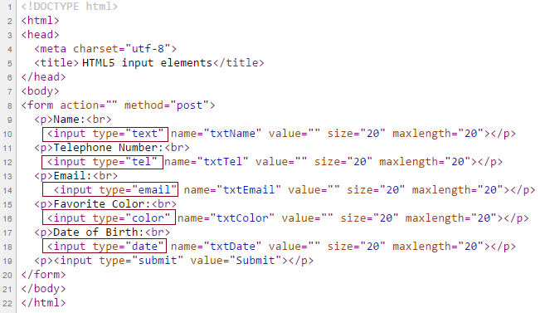

## *Các tag liên quan đến tạo FORM*

* Text Box (<input type="text" />). - Password Box (<input type="password" />)
* Text Area (<textarea></textarea>)
* Check boxes (<input type="checkbox" />) - Radio buttons (<input type="radio" />)
* Drop Down List (<select><option></option></select>)
* List Box (<select size="4"><option></option></select>)
* Standard Button (<input type="button" />)
* Submit Button (<input type="submit" />) - Reset Button (<input type="reset" />)

Tạo trang HTML với form liên lạc sau:

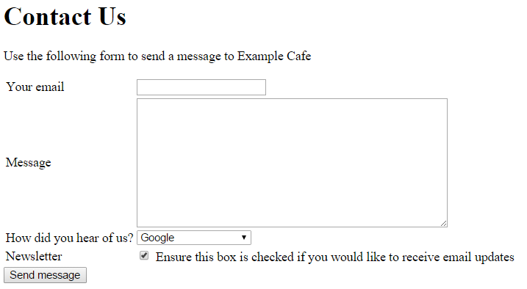

## *Sử dụng <FIELDSET> và <LEGEND>*

Sử dụng tag <fieldset> để gom nhóm các thành phần trong 1 form trong trang Web. Tag <fieldset> tạo một đường bao xung quanh các thành phần liên quan. Tag <legend> định nghĩa tiêu đề cho. Tạo form sau dùng tag <fieldset> và <legend>.

*Hướng dẫn:*

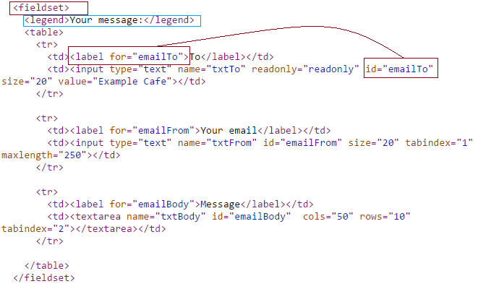

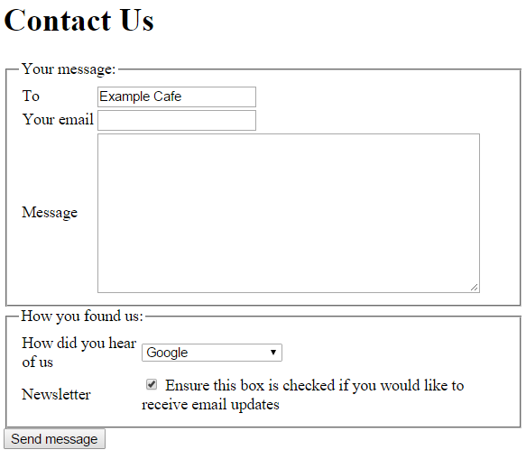

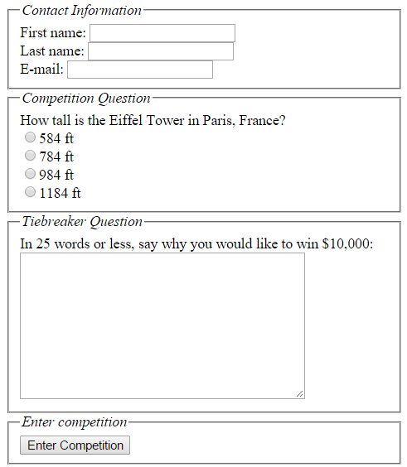

## *Thao tác với <FORM> và các tag liên quan đến chọn/nhập dữ liệu*

Tạo trang HTML với form như sau (lưu ý các thành phần trong form phải có id/name cụ thể:

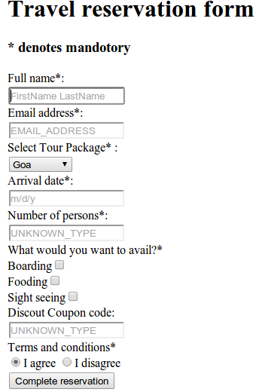

## *Thao tác với <FORM> và các tag liên quan đến chọn/nhập dữ liệu*

a. Dùng HTML5 tạo form khảo sát sau:

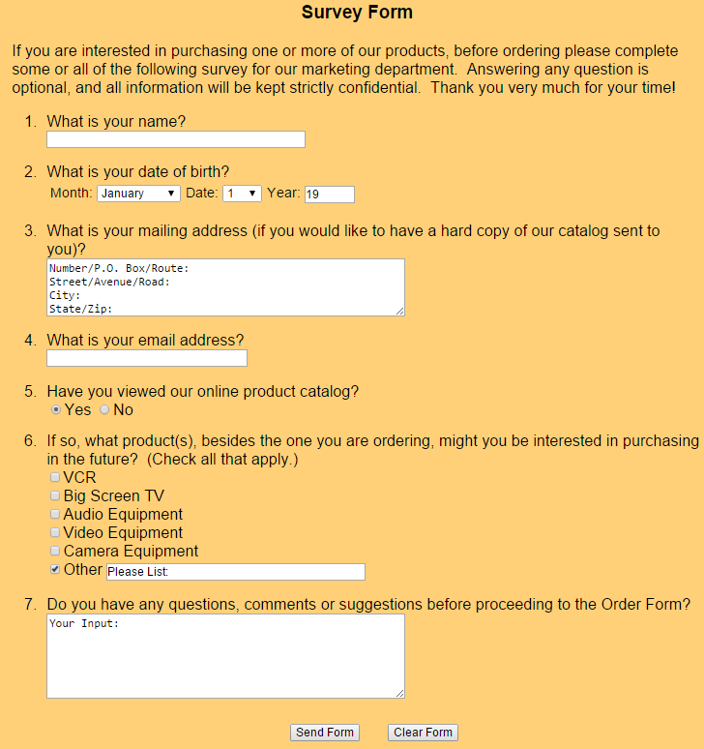

b.

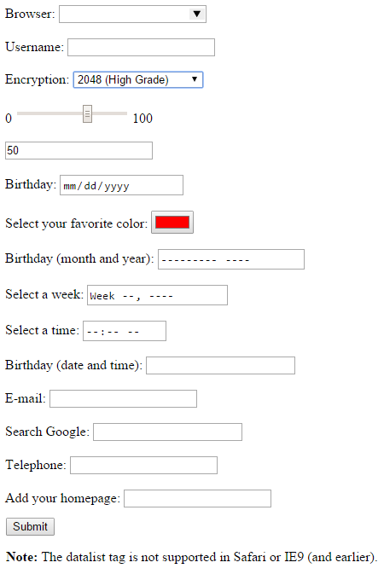

Nếu muốn tạo 1 hình ảnh có chức năng tương tự như 1 nút gửi dữ liệu, dùng tag <input> với thuộc tính type=image. Ví dụ <input type="image" src="abc.jpg" name="info">

## *Sử dụng <DATALIST> trong <INPUT type=”text” ...>*

Tạo một danh sách dùng tag <input> và tag thành phần <datalist> để nhập sẵn một danh sách dữ liệu, khi người dùng gõ vào, danh sách hỗ trợ chức năng Autocomplete.

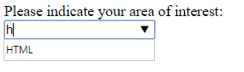

*Hướng dẫn:*

1. Tạo trang HTML5 với <!DOCTYPE html> và các tag khác liên quan.

2. Dùng <input> và <datalist> tag tạo danh sách auto complete.

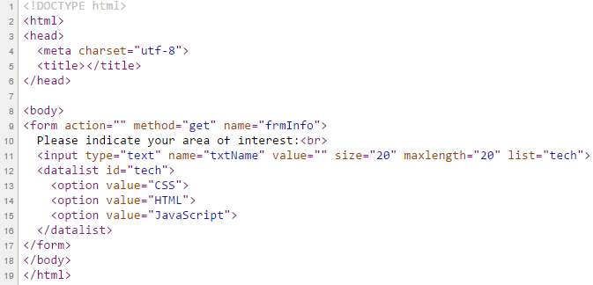

## *Sử dụng tag <VIDEO> HTML5*

Dùng tag <video> để chèn video clip vào trang Web. Hiện tại 3 loại định dạng hỗ trợ trên web là: MP4, WebM, and Ogg.

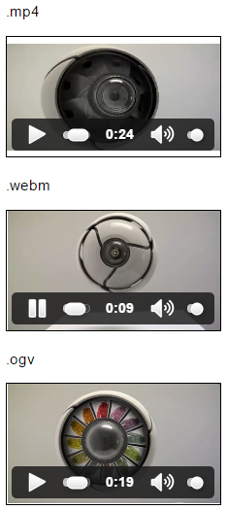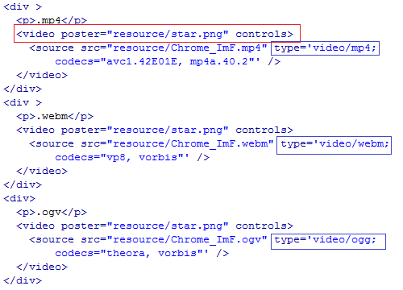

## *Sử dụng tag <IFRAME>*

Tag <iframe> cho phép nhúng 1 trang Web vào trong 1 tài liệu HTML. Tạo trang Web YouTube Video.



*Hướng dẫn:*

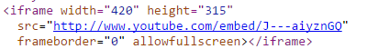

## *Bài tập tổng hợp nâng cao (w3chools.com)*

Dùng các thành phần HTML, thiết kế trang Web tương tự: <http://www.w3schools.com/html/default.asp>

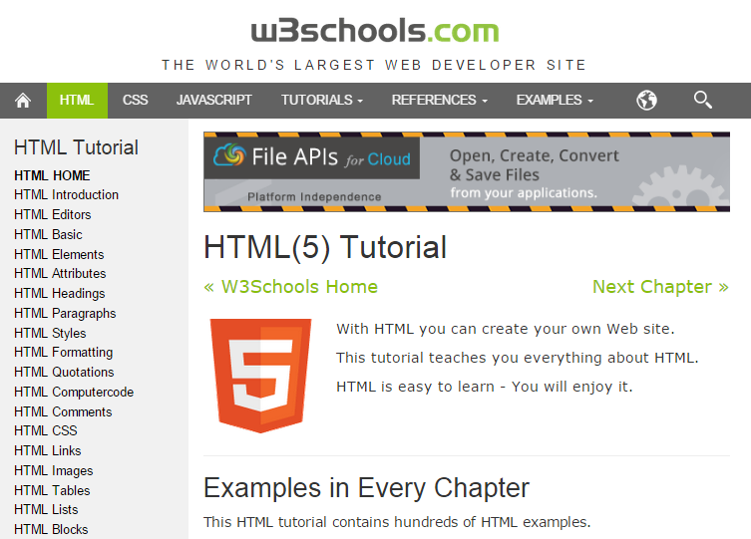

## *Bài tập tổng hợp nâng cao (w3.org)*

Dùng các thành phần HTML, thiết kế trang Web tương tự: http://www.w3.org/

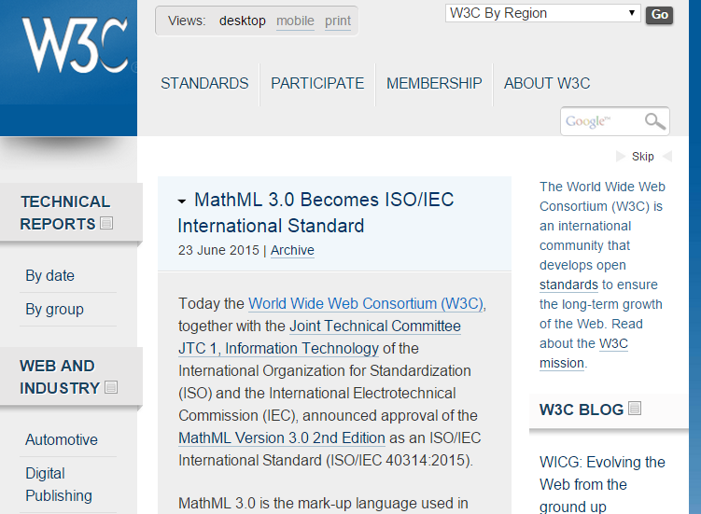

## *Bài tập tổng hợp nâng cao (GameZone)*

Dùng các thành phần HTML, thiết kế trang Web tương tự như sau.

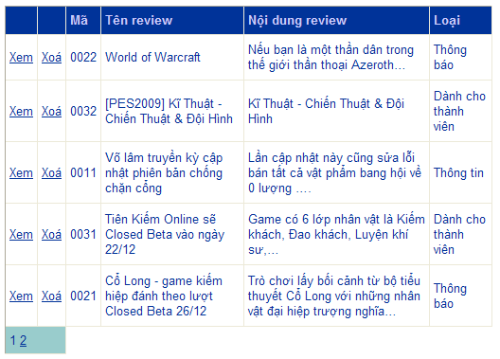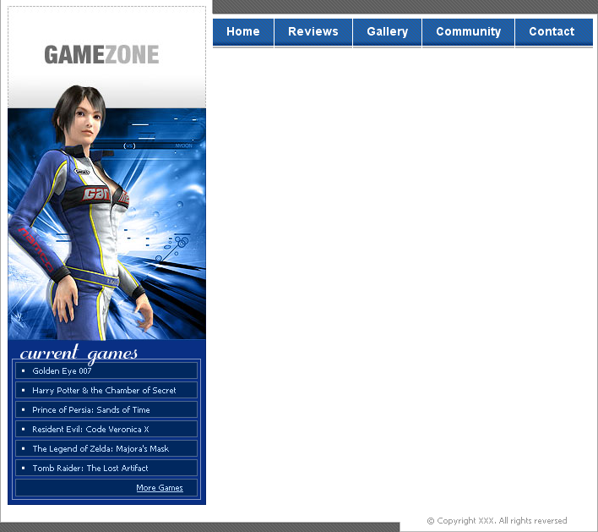

# **BÀI TẬP TUẦN 03-04-05 MÔN HỆ THỐNG VÀ CÔNG NGHỆ WEB**

***Chương 3:*** *Cascading Style Sheet (CSS)*

*Mục tiêu:*

* *Hiểu rõ Cascading Style Sheets (sử dụng với mục đích mô tả và định dạng các tài liệu được viết bởi ngôn ngữ markup)*
* *Áp dụng được các thành phần CSS và thuộc tính để định dạng các trang HTML*
* *Hiểu rõ và áp dụng được các thành phần của CSS3*

*Yêu cầu:*

* *Tất cả các bài tập lưu trong thư mục: T:\MaSV_HoTen\Tuan03-04*
* *Hình ảnh được lưu trữ trong thư mục riêng T:\MaSV_HoTen\Tuan03-04\images*
* *Các tập tin CSS được lưu trữ trong thư mục riêng T:\MaSV_HoTen\Tuan03-04\css*
* *Sử dụng Notepad++, Dreamwaver hoặc VS2013/2015*
* *Cuối mỗi buổi thực hành, SV phải nén (.rar hoặc .zip) thư mục làm bài và nộp lại bài tập đã thực hiện trong buổi đó.*

## *Sử dụng CSS trong HTML*

* Inline style



* Internal style sheet

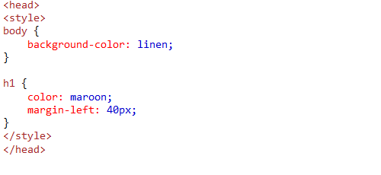

* External style sheet

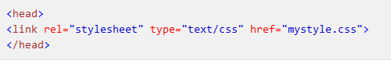

## *Cú pháp tổng quát CSS*

selector { property1: value1; property2: value2; … }

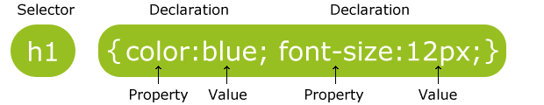

Bộ chọn (selectors) được dùng để chọn các thành phần muốn định dạng CSS.

|  |  |  |
| --- | --- | --- |
| **Bộ chọn** | **Ví dụ** | **Mô tả** |
| **\*** | * | Chọn tất cả các thành phần html. |
| **tag** | p | Chọn tất cả các thành phần cùng loại. |
| **tag01 tag02** | div p | Chọn tất cả thành phần <tag02> bên trong thành phần <tag01>. |
| **tag01,tag02** | div,p | Chọn tất cả thành phần <tag01> và <tag02>. |
| **tag01+tag02** | div+p | Chọn tất cả thành phần <tag02> được đặt kế và sau thành phần <tag01>. |
| **tag01>tag02** | div>p | Chọn tất cả thành phần <tag02> có thành phần cha là <tag01>. |
| **.class** | .className | Chọn tất cả các thành phần có cùng tên class. |
| **#id** | #idName | Chọn tất cả các thành phần có cùng tên id. |
| **:active** | a:active | Chọn các liên kết được kích hoạt. |
| **:after** | p:after | Thêm nội dung ngay phía sau thành phần. |
| **:before** | p:before | Thêm nội dung ngay phía trước thành phần. |
| **:first-child** | p:first-child | Chọn thành phần đầu tiên của thành phần cha chứa nó. |
| **:first-letter** | p:first-letter | Chọn ký tự đầu tiên của một thành phần. |
| **:first-line** | p:first-line | Chọn dòng đầu tiên của một thành phần. |
| **:focus** | input:focus | Thành phần sẽ focus khi được chọn. |
| **:hover** | a:hover | Chọn các liên kết được hover (di chuyển chuột lên thành phần). |
| **:lang(mã ngôn ngữ)** | p:lang(vi) | Chọn thành phần với thuộc tính ngôn ngữ có giá trị bắt đầu với "mã ngôn ngữ". |
| **:link** | a:link | Định dạng cho tất cả liên kết khi chưa được click. |
| **:visited** | a:visited | Định dạng cho các thành phần đã được click. |
| **[Thuộc tính]** | [target] | Chọn tất cả các thành phần có cùng thuộc tính (attribute). |
| **[Thuộc tính|=ngôn ngữ]** | [lang|=vi] | Được sử dụng để chọn tất cả các thành phần với thuộc tính có giá trị = "ngôn ngữ". |
| **[Thuộc tính~=giá trị]** | [title~=myWeb] | Chọn tất cả các thành phần với thuộc tính chứa một giá trị. |
| **[Thuộc tính=giá trị]** | [target=_blank] | Chọn tất cả các thành phần với thuộc tính bằng giá trị. |

**Thuộc tính**

|  |  |  |
| --- | --- | --- |
|  | **Ví dụ** | **Mô tả** |
| **background** | background: #ff0000; | Định dạng nền (background) cho thành phần. |
| **border** | border: 1px solid #ff0000; | Định dạng đường viền cho thành phần. |
| **border-collapse** | border-collapse: collapse; | Thuộc tính border-collapse xác định đường viền của table có tách biệt ra hay không. |
| **border-spacing** | border-spacing: 10px; | Xác định khoảng cách giữa các đường viền của các cột lân cận. |
| **bottom** | bottom: 10px; | Xác định vị trí dưới cùng của thành phần được định vị trí. |
| **caption-side** | caption-side: bottom; | Xác định vị trí một chú thích của table. |
| **clear** | clear: both; | Xác định 2 bên của phần tử (left, right), nơi mà phần tử float không được cho phép. |
| **clip** | clip: rect(0,0,50px,10px); | Xác định đoạn cho thành phần khi sử dụng thuộc tính position có giá trị "absolute". |
| **color** | color: #ff0000; | Xác định màu sắc cho text. |
| **content** | content: "." | Sử dụng kèm với bộ chọn ":before", ":after" để chèn nội dung được tạo. |
| **counter-increment** | counter-increment: section; | Gia tăng một hoặc nhiều counter (sắp xếp có thứ tự, có hiển thị số) |
| **counter-reset** | counter-reset: subsection; | Tạo hoặc reset một hoặc nhiều counter. |
| **cursor** | cursor: pointer; | Xác định kiểu con trỏ chuột được hiển thị. |
| **direction** | direction: ltr; | Xác định hướng cho văn bản. |
| **display** | display: inline; | Xác định loại hiển thị của thành phần. |
| **empty-cells** | empty-cells: hide; | Xác định có hay không có đường viền và nền trong một cột rỗng của table |
| **float** | float: left; | Xác định có hay không một thành phần được float. Float (thả  trôi) là một thuộc tính CSS dùng để cố định một thành phần web về bên trái hay bên phải không gian bao quanh nó.  - Đây là một thuộc tính rất cần thiết khi dàn trang (như tạo các trang web 2 column layout hay 3 column layout), hiển thị văn bản thành cột (giống như  kiểu Format > Columns trong MS Word vậy), hay thực hiện việc định vị  trí  ảnh và text (như một số  kiểu text wrapping của MS Word). |
| **font** | font: 12px arial,sans-serif; | Thiết lập font cho thành phần, bao gồm font chữ, độ rộng, ... |
| **height** | height: 50px; | Thiết lập chiều cao của thành phần. |
| **left** | left: 10px; | Xác định vị trí bên trái của thành phần định vị trí (như position) |
| **letter-spacing** | letter-spacing: 2px; | Tăng hoặc giảm khoảng cách giữa các ký tự trong đoạn text. |
| **line-height** | line-height: 1.5; | Thiết lập chiều cao giữa các dòng. |
| **list-style** | list-style: decimal; | Thiết lập tất cả thuộc tính cho một danh sách trong một khai báo. |
| **margin** | margin: 15px; | Thiết lập các thuộc tính margin trong một khai báo. |
| **max-height** | max-height: 200px; | Thiết lập chiều cao tối đa của thành phần. |
| **max-width** | max-width: 900px; | Thiết lập chiều rộng tối đa của thành phần. |
| **min-height** | min-height: 100px; | Thiết lập chiều cao tối thiểu của thành phần. |
| **min-width** | min-width: 600px; | Thiết lập chiều rộng tối thiểu của thành phần. |
| **outline** | outline: dotted; | Định dạng các đường viền bao ngoài |
| **overflow** | overflow: scroll; | Xác định điều gì sẽ xảy ra nếu một thành phần box tràn nội dung. |
| **padding** | padding: 15px; | Thiết lập các thuộc tính padding trong một khai báo. |
| **page-break-after** | page-break-after: alway; | Xác định các phân chia văn bản ngay sau thành phần. |
| **page-break-before** | page-break-before: alway; | Xác định các phân chia văn bản ngay trước thành phần. |
| **page-break-inside** | page-break-inside: alway; | Xác định các phân chia văn bản ngay bên trong thành phần. |
| **position** | position: absolute; | Xác định loại của phương pháp định vị trí cho thành phần. |
| **quotes** | "‘" "’" | Thiết lập các loại dấu ngoặc bao ngoài khi nhúng một trích dẫn. |
| **right** | right: 10px; | Xác định vị trí bên phải của thành phần định vị trí (như position) |
| **table-layout** | table-layout: fixed; | Thiết lập các thuật toán layout được sử dụng cho table. |
| **text-align** | text-align: center; | Sắp xếp các nội dung theo chiều ngang. |
| **text-decoration** | text-decoration: underline; | Xác định các trang trí thêm cho text. |
| **text-indent** | text-indent: 10px; | Ghi rõ thụt đầu dòng của dòng đầu tiên trong một khối văn bản. |
| **text-transform** | text-transform: uppercase; | Thiết lập các ký tự viết hoa cho văn bản. |
| **top** | top: 10px; | Xác định vị trí bên trên của thành phần định vị trí (như position) |
| **vertical-align** | vertical-align: middle; | Sắp xếp các nội dung theo chiều dọc. |
| **visibility** | visibility: visible; | Xác định thành phần có được nhìn thấy hay không. |
| **white-space** | white-space: nowrap; | Xác định khoảng trắng có bên trong thành phần được xử lý như thế nào. |
| **width** | width: 800px; | Thiết lập chiều rộng của thành Thành phần |
| **word-spacing** | word-spacing: 5px; | Tăng hoặc giảm không gian giữa các từ trong đoạn văn bản. |
| **z-index** | z-index: 100; | Thiết lập thứ tự xếp chồng nhau của một thành phần vị trí. |

Ngoài những bộ chọn (selectors) của CSS1 và CSS2, ở CSS3 còn có thêm những bộ chọn sau:

|  |  |  |
| --- | --- | --- |
| **Bộ chọn** | **Ví dụ** | **Mô tả** |
| **tag01~tag02** | ul~p | Chọn tất cả thành phần 02 khi có thành phần 01 ở trước. |
| **[attribute^=value]** | img[src^="bnr_"] | Chọn tất cả thành phần với thuộc tính có *giá trị bắt đầu* bằng "value". |
| **[attribute$=value]** | img[src$=".gif"] | Chọn tất cả thành phần với thuộc tính có *giá trị kết thúc* bằng "value". |
| **[attribute*=value]** | img[src*=""] | Chọn tất cả thành phần với thuộc tính có *giá trị đặc biệt* bằng "value". |
| **:first-of-type** | p:first-of-type | Chọn thành phần con đầu tiên hoặc duy nhất trong các thành phần cha. |
| **:last-of-type** | p:last-of-type | Chọn thành phần con cuối cùng hoặc duy nhất trong các thành phần cha. |
| **:only-of-type** | p:only-of-type | Chọn thành phần con trong các thành phần cha, khi thành phần cha có một thành phần con là chính nó. Trong thành phần cha có thể chứa nhiều thành phần con, tuy nhiên thành phần con được chọn phải là duy nhất, không được có từ 2 trở lên. |
| **:only-child** | p:only-child | Chọn thành phần con trong các thành phần cha, khi thành phần cha có mỗi thành phần con là chính nó, không được chứa thành phần con khác. Chỉ chọn thành phần có thành phần cha, những thành phần độc lập sẽ không được chọn. |
| **:nth-child(n)** | p:nth-child(3) | Chọn thành phần thứ "n" trong thành phần cha. Chỉ chọn thành phần có thành phần cha, những thành phần độc lập sẽ không được chọn. |
| **:nth-last-child(n)** | p:nth-last-child(3) | Chọn thành phần thứ "n" tính từ thành phần cuối trong thành phần cha.  Chỉ chọn thành phần có thành phần cha, những thành phần độc lập sẽ không được chọn. |
| **:nth-of-type(n)** | p:nth-of-type(3) | Chọn thành phần thứ "n". |
| **:nth-last-of-type(n)** | p:nth-last-of-type(3) | Chọn thành phần thứ "n" từ thành phần cuối trong thành phần cha. |
| **:last-child** | p:last-child | Chọn thành phần cuối cùng trong thành phần cha. Chỉ chọn thành phần có thành phần cha, những thành phần độc lập sẽ không được chọn. |
| **:root** | :root | Chọn thành phần gốc của văn bản. |
| **:empty** | p:empty | Chọn thành phần không chứa thành phần khác. |
| **:target** | #event:target | Sử dụng trong liên kết anchor name (link neo). |
| **:enabled** | input:enabled | Chọn thành phần *được kích hoạt* (enabled), thường sử dụng cho các thành phần của form. |
| **:disabled** | input:disabled | Chọn thành phần *bị vô hiệu hóa* (disabled), thường sử dụng cho các thành phần của form. |
| **:checked** | input:checked | Chọn thành phần *được check* (checked), thường sử dụng cho các thành phần của form. |
| **:not(bộ chọn)** | :not(p) | Chọn tất cả ngoại trừ *bộ chọn* trong ngoặc. |
| **::selection** | ::selection | Chọn phần tử được người dùng chọn. |

Ngoài những thuộc tính của CSS1 và CSS2, ở CSS3 còn có thêm những thuộc tính sau:

|  |  |
| --- | --- |
| **Thuộc tính** | **Mô tả** |
| **animation** | Xác định một chuyển động của một thành phần. |
| **appearance** | Định dạng cho thành phần trông như giao diện chuẩn gần với người dùng. |
| **backface-visibility** | Xác định bề mặt sau của thành phần khi thực hiện một chuyển động xoay. |
| **background-clip** | Xác định vùng backgroud được cắt bớt theo vùng được giới hạn. |
| **background-origin** | Xác định giá trị tương đối của background giới hạn theo vùng giới hạn. |
| **background-size** | Xác định lại chiều rộng và chiều cao cho background. |
| **background gradient** | Tạo màu sắc cho background theo biên độ giảm dần. |
| **Nhiều background** | Sử dụng để khai báo nhiều dạng background khác nhau trong cùng một tag. |
| **border-image** | Dùng để định dạng các dạng border bằng hình ảnh. |
| **border-radius** | Dùng để định dạng các dạng bo góc của border. |
| **box-align** | Xác định vị trí cho thành phần theo chiều dọc hoặc theo chiều thẳng đứng. |
| **box-direction** | Xác định hướng cho thành phần. |
| **box-flex** | Xác định sự ưu tiên linh hoạt theo các thành phần khác. |
| **box-ordinal-group** | Cho biết thứ tự ưu tiên của các thành phần. |
| **box-orient** | Xác định thành phần dọc theo phương hướng khối hoặc theo trục. |
| **box-pack** | Định vị trí của thành phần theo mép rìa của thành phần. |
| **box-sizing** | Xác định lại chiều rộng và chiều cao của thành phần. |
| **box-shadow** | Định dạng bóng cho thành phần. |
| **column** | Dùng để chia nội dung thành phần thành nhiều cột khác nhau. |
| **@font-face** | Định dạng các dạng font chữ khác nhau theo các dạng font riêng. |
| **font-size-adjust** | Dùng để định dạng điều chỉnh cho font chữ, độ lớn của chữ được thể hiện bởi phép nhân. |
| **@keyframes** | Dùng để điều khiển diễn biến một hoạt động của thành phần, được dùng kèm với thuộc tính animation. |
| **nav** | Di chuyển qua lại giữa các thành phần điều hướng (navigate) bằng cách di chuyển các phím mũi tên. |
| **opacity** | Hiển thị cấp độ trong suốt cho thành phần. |
| **perspective** | Cho ta thấy được chiều sâu của thành phần trong khai báo 3D. |
| **perspective-origin** | Định nghĩa trục quay cho thành phần có sử dụng perspective. |
| **resize** | Định dạng cho vùng nội dung mà người dùng có thể thay đổi được kích thước. |
| **text-justify** | Tăng hoặc giảm khoảng cách giữa các từ và giữa các ký tự sao cho dàn đều thành phần. |
| **text-overflow** | Xác định vùng text được cắt bớt. |
| **text-shadow** | Xác định bóng đỗ cho text. |
| **transform** | Xác định một chuyển đổi 2 chiều, 3 chiều, có thể là xoay, tỷ lệ, di chuyển, nghiêng, ... |
| **transform-origin** | Xác định trục cho một chuyển đổi 2 chiều, 3 chiều. |
| **transform-style** | Các thành phần bên trong sẽ giữ vị trí 3D của nó. |
| **transition** | Xác định một quá trình chuyển đổi khi có một hành động. |
| **word-break** | Sẽ làm cho những chữ trong một từ không còn là một thể thống nhất, nghĩa là có thể xuống hàng bất cứ vị trí nào trong từ. |
| **word-wrap** | Sẽ làm cho những từ dài xuống hàng mà không làm vỡ layout. |
| **THUỘC TÍNH CHƯA ĐƯỢC HỖ TRỢ BỞI TRÌNH DUYỆT** | |
| **grid-columns** | Xác định chiều rộng cho các cột trong định dạng lưới. |
| **grid-rows** | Xác định chiều rộng cho các hàng trong dạng lưới. |
| **hanging-punctuation** | Xác định một dấu chấm câu có thể đặt ở đầu hoặc ở cuối của một dòng văn bản. |
| **icon** |  |
| **punctuation-trim** | Xác định một ký tự dấu chấm câu nên được cắt nếu nó xuất hiện ở đầu hoặc cuối của một dòng, hoặc tiếp giáp với một ký tự dấu chấm câu đầy đủ chiều rộng khác. |
| **rotation** | Xoay một thành phần theo một điểm. |
| **target** | Xác định cách thức mở ra một liên kết như: tab, popup, ... |
| **text-outline** | Xác định dạng vùng biên cho text. |
| **text-wrap** | Định dạng dòng text có bị ngắt đoạn hay không. |

## *Mô hình Box (Box Model)*

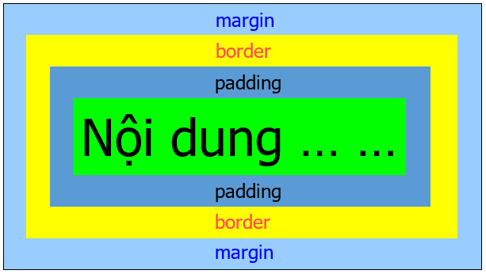

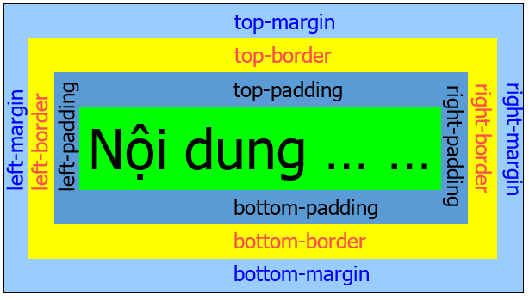

## *CSS Căn bản - Định dạng CSS với thuộc tính font-family, font-size, font-weight.*

Tạo file CSS firststyle.css với 6 kiểu cho cá thành phần Heading:

h1 { font-family: Arial, Helvetica, sans-serif; text-align: center; border: thin #000099 dashed}

h2 { font-family: Georgia, "Times New Roman", Times, serif; font-size: 9px; font-style: italic; color: #CC0000; text-decoration: blink}

h3 { font-family: Arial, Helvetica, sans-serif; font-size: 12px; font-style: normal; font-weight: bold; color: #FF3399}

h4 { font-family: Verdana, Arial, Helvetica, sans-serif; font-size: 16px; font-style: italic; color: #FFFF00}

h5 { font-family: "Courier New", Courier, mono; font-size: 24px; font-style: italic; color: #009999}

h6 { font-family: Arial, Helvetica, sans-serif; font-size: 9px; font-style: normal; font-weight: lighter; color: #009900}

Tạo trang HTML liên kết đến file firststyle.css, tự thêm nội dung với các Heading và kiểm tra trên trình duyệt.

## *CSS Căn bản - Định dạng CSS với các thuộc tính: text-indent, text-align, text-decoration, text-transform, white-space, text-shadow, text-transform.*

1. Sử dụng tag <div> để lưu trữ nội dung của 1 đoạn văn bản, dùng kèm theo với thuộc tính style (inline style) gồm chiều rộng, chiều cao và màu nền. Sau đó định dạng:

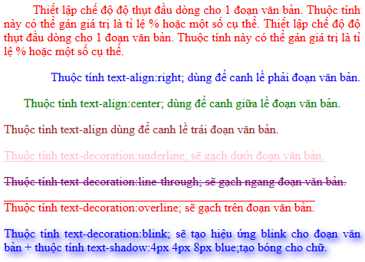

*Tham khảo:*

<!DOCTYPE html>

<html lang="en" xmlns="http://www.w3.org/1999/xhtml">

<head>

<meta charset="utf-8" />

<title></title>

</head>

<body>

<div id="container" style="**width:500px; height:300px; background-color: gray**">

<h1>A simple div element.</h1>

</div>

<p style="text-indent:1cm; color:red;text-align:justify;">

Thiết lập chế độ độ thụt đầu dòng cho 1 đoạn văn bản. Thuộc tính này có thể gán giá trị là tỉ lệ % hoặc một số cụ thể. Thiết lập chế độ độ thụt đầu dòng cho 1 đoạn văn bản. Thuộc tính này có thể gán giá trị là tỉ lệ % hoặc một số cụ thể.

</p>

<p style="text-align:right; color:blue;">

Thuộc tính text-align:right; dùng để canh lề phải đoạn văn bản.

</p>

<p style="text-align:center; color:green;">

Thuộc tính text-align:center; dùng để canh giữa lề đoạn văn bản.

</p>

<p style="text-align:left; color:brown;">

Thuộc tính text-align dùng để canh lề trái đoạn văn bản.

<p style="text-decoration:underline; color:pink;">

Thuộc tính text-decoration:underline; sẽ gạch dưới đoạn văn bản.

</p>

<p style="text-decoration:line-through;color:purple;">

Thuộc tính text-decoration:line-through; sẽ gạch ngang đoạn văn bản.

</p>

<p style="text-decoration:overline; color:red;">

Thuộc tính text-decoration:overline; sẽ gạch trên đoạn văn bản.

</p>

<p style="text-decoration:blink; text-align:justify; color:blue;text-shadow:4px 4px 8px blue;">

Thuộc tính text-decoration:blink; sẽ tạo hiệu ứng blink cho đoạn văn bản + thuộc tính text-shadow:4px 4px 8px blue;tạo bóng cho chữ.

</p>

</body>

</html>

Ngoài ra,

* Thuộc tính **direction** được sử dụng để thiết lập hướng cho đoạn văn bản.
* Thuộc tính **letter-spacing** được sử dụng để thêm hoặc bớt khoảng cách giữa các chữ cái trong một từ.
* Thuộc tính **word-spacing** được sử dụng để tăng hoặc giảm khoảng cách giữa các từ trong một câu.

1. Tạo các hiệu ứng sau

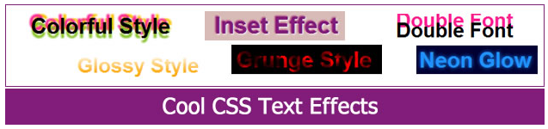

## *CSS Căn bản - Dùng <COLGROUP> với CSS*

Sử dụng <colgroup> tạo bảng sau. Lưu ý tag <colgroup> gom 1 hoặc nhiều cột trong một bảng với các định dạng chung (thay vì phải làm trên từng ô/cell).

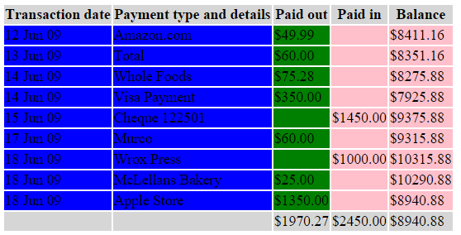

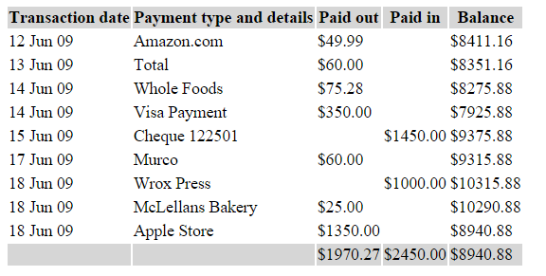

Hướng dẫn:

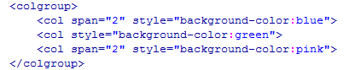

## *CSS Căn bản - Dùng CSS định dạng bảng*

Tạo bảng dùng loại font chữ "Trebuchet MS, Arial, Helvetica, sans-serif" và mã màu #993738. Các thuộc tính này phải dùng cho các tag table, tr, td, và th. Lưu ý các dòng chẵn, dòng lẻ có màu khác nhau (sử dụng class chẵn, lẻ với màu khác nhau). Cột bên trái được canh lề trái, cột bên phải được canh lề phải. (Có thể dùng thành phần pseudo-element là “last-child”.

.

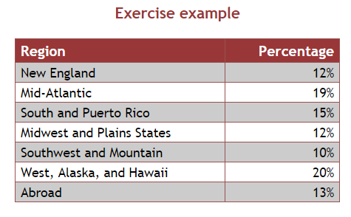

## *CSS Căn bản - Hình ảnh nền*

CSS3 cho phép thêm nhiều hình nền cho trang Web thông qua thuộc tính background-image. Tạo trang Web với 2 hình nền, hình thứ nhất được canh lề = dưới bên phải, hình thứ 2 được canh lền trên bên trái.

*Lưu ý: Mỗi hình khác nhau được đặt cách nhau bằng dấu phầy, độ ưu tên theo thứ tự.*

*Hướng dẫn:*

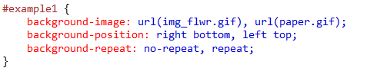

## *CSS Căn bản - Dùng CSS lưới*

Tạo CSS lưới (không dùng bảng)

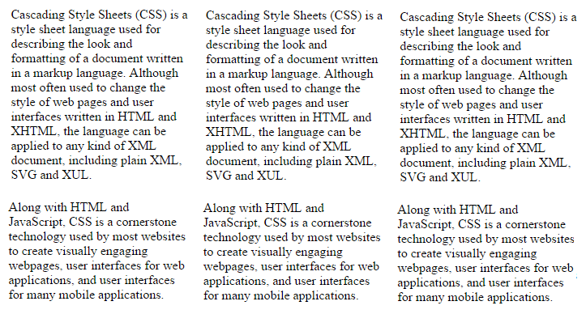

*Hướng dẫn:*

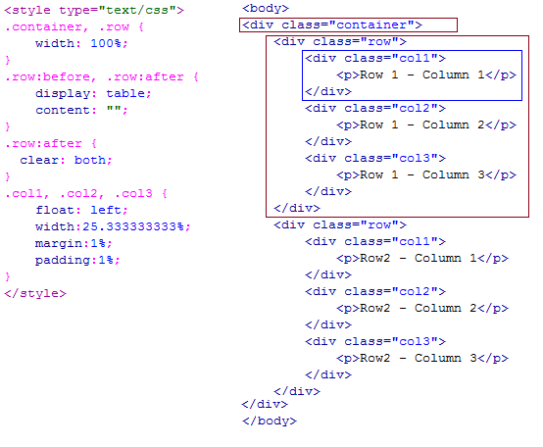

## *CSS Căn bản - Tạo cột*

Tạo trang Web với định nghĩa nhiều cột chứa dữ liệu giống như các tờ báo. Dùng layout CSS3 multi-column để thao tác.

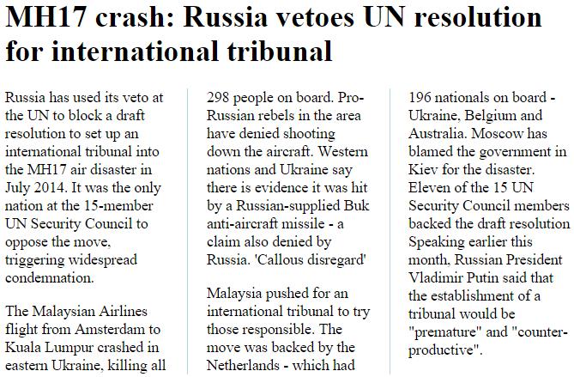

*Hướng dẫn:*

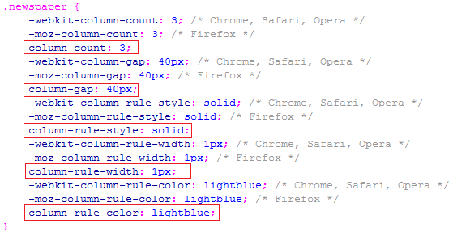

## *CSS Borders - Tạo các Border*

Thực hiện các tag <div> với các border như sau:

a.

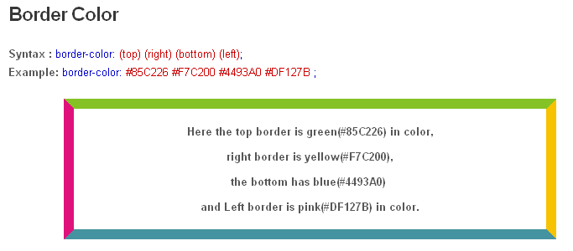

b.

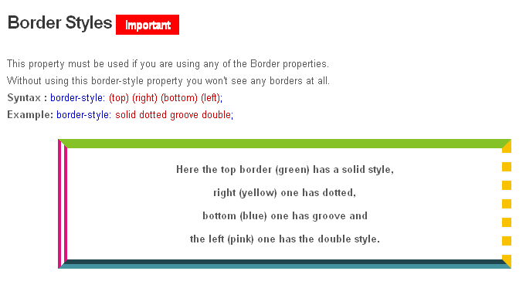

c.

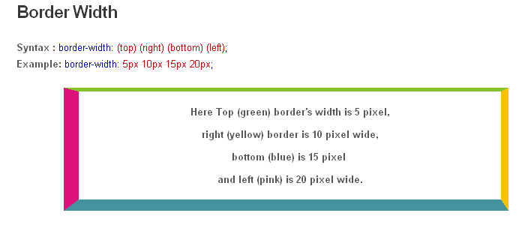

d.

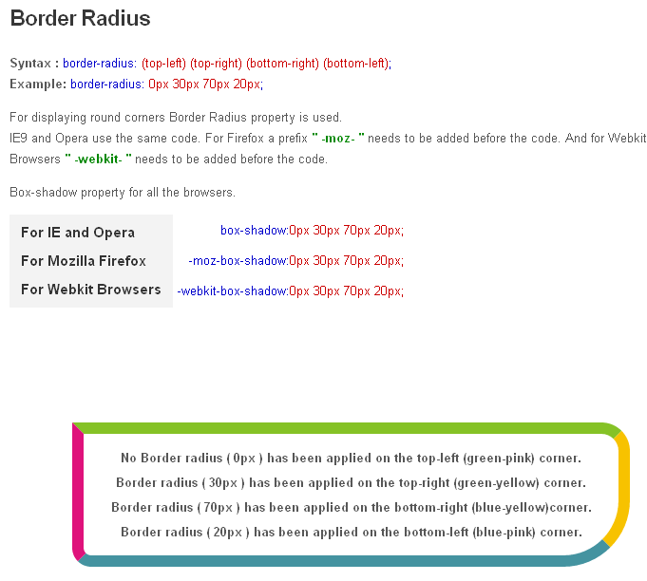

e.

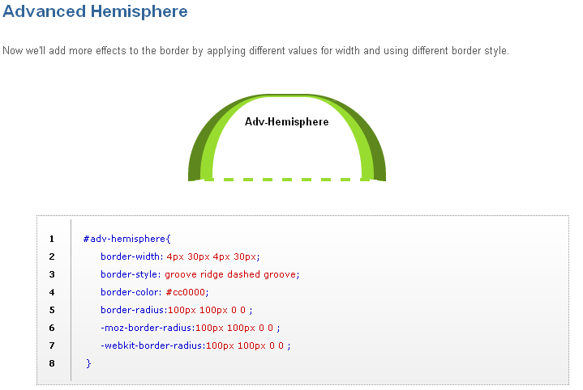

f.

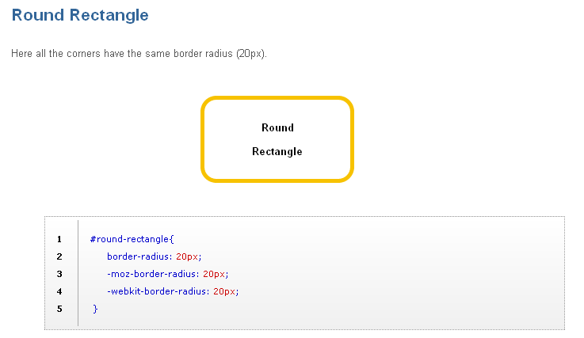

g.

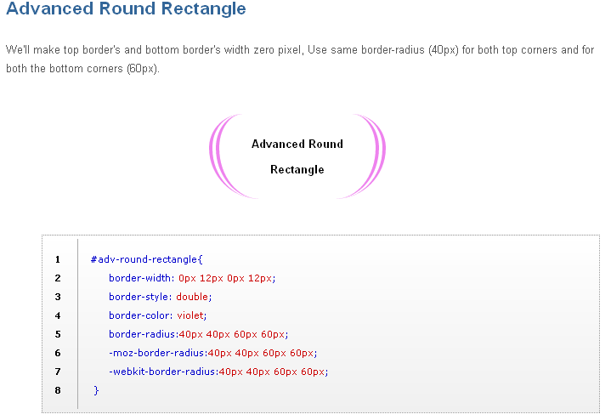

h.

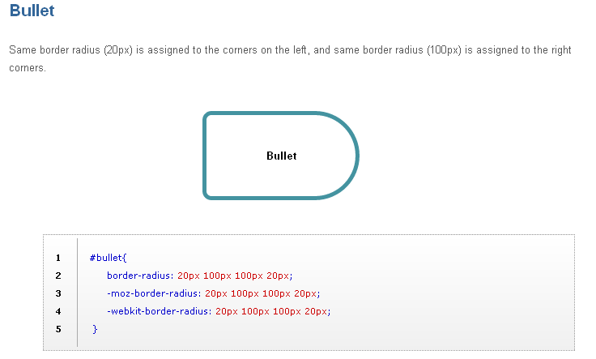

i.

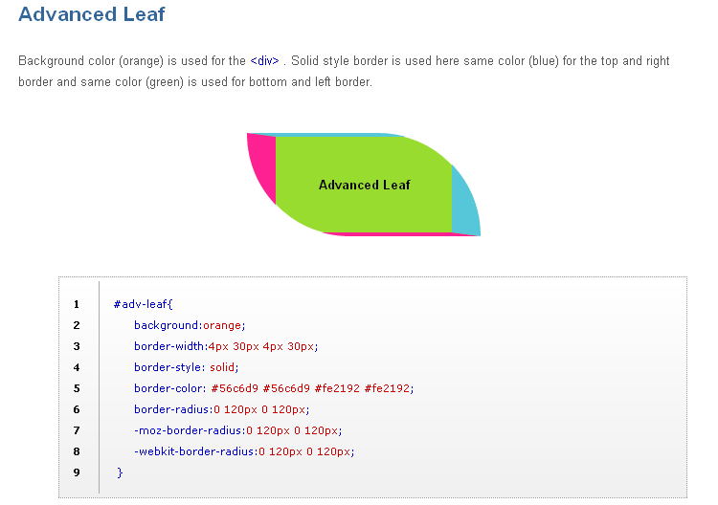

j. Tạo nút lệnh bằng CSS3.

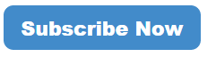

*Hướng dẫn:*

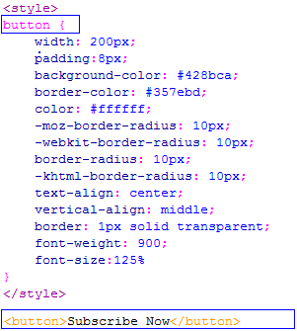

## *CSS Animation với trạng thái chuột - Tạo hiệu ứng di chuyển chuột dùng CSS*

Tạo ra một trang Web dành cho nhà tài trợ. Nội dung trang luôn được canh lề giữa khi người dùng thay đổi kích thước màn hình hiển thị. Mỗi một logo sẽ có viền khung bên ngoài. Khi di chuyển qua các logo của nhà tài trợ, khung hình của nhà tài trợ đó là khung đôi.



## *CSS Animation với CSS*

Tạo CSS animation, hiển thị việc di chuyển đơn giản trên màn hình dùng tag <div> và các thành phần liên quan.



Hướng dẫn:

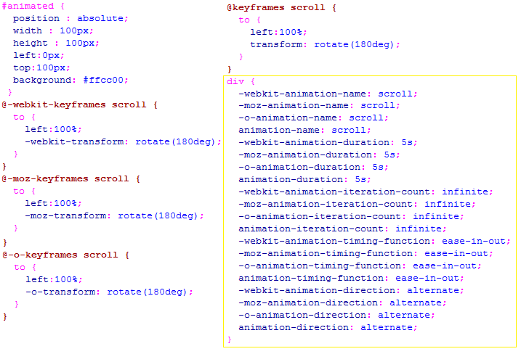

## *CSS Tạo Sticky footer*

Tạo một “sticky footer” luôn hiển thị ở phía dưới cùng của trang HTML. Dùng position:fixed và botton=0.

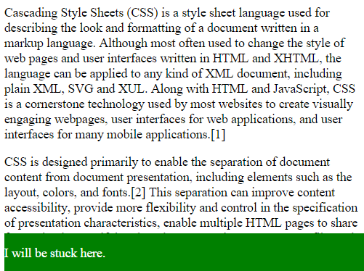

*Hướng dẫn:*

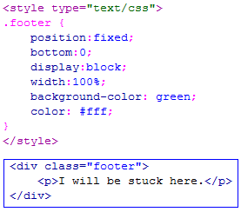

## *CSS Tạo Ribbon*

Tạo 1 ribbon ở góc trên bên trái dùng CSS3, chữ tiêu đề của trang dùng kiểu chữ mờ.



*Hướng dẫn:*

Dùng “transform/ -webkit-transform/ -moz-transform/ -ms-transform -o-transform: rotate(-45deg)” cho việc xoay 45 độ.

Dùng “box-shadow/ -webkit-box-shadow/ -moz-box-shadow: 0 0 10px #888888;” cho việc tạo bóng (shadow).

Dùng “text-shadow: 0 0 3px #000000, 3px 0 3px #000000, 0 3px 3px #000000, -3px 0 3px #000000, 0 -3px 3px #000000;” để làm chữ mờ.

Quá trình chuyển đổi (Transition)

* transition-property
* transition-duration: thời gian chuyển đổi tính bằng đơn vị second hoặc milliseconds: 4s hoặc 4000ms
* transition-timing-function: thời gian chuyển tiếp chức năng.
* transition-delay: thời gian trễ milli/seconds thay vì thực hiện chuyển đổi liền.

## *CSS Image Gallery*

Dùng CSS tạo một thư viện hình ảnh (image gallery). Mỗi hình ảnh cần kèm theo phần mô tả, khi di chuyển chuột qua hình, hình được phóng lớn lên.

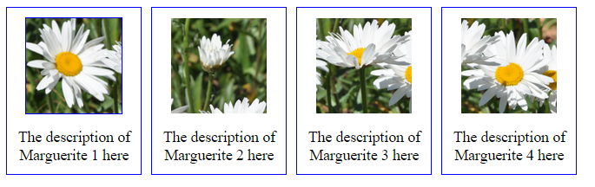

## *CSS Transition*

Tạo đối tượng cho phép kết hợp hiệu ứng (transition) chuyển tiếp: chiều rộng, chiều cao, màu nền, biến đổi (transform).

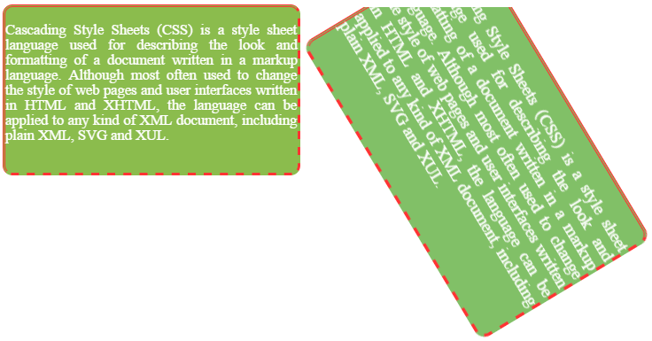

*Hướng dẫn:*

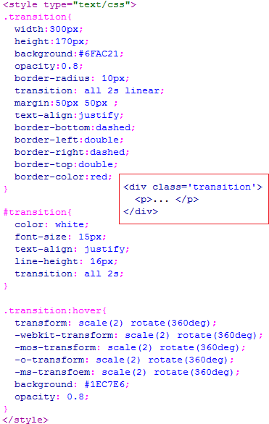

## *CSS Transition*

Thiết kế ô nhập dữ liệu ban đầu có độ rộng 100 pixels, khi ô nhập liệu được focus, độ rộng thay đổi thành 250 pixels.





Tham khảo:

<style>

input[type=text] {

width: 100px;

-webkit-transition: width .35s ease-in-out;

transition: width .35s ease-in-out;

}

input[type=text]:focus {

width: 250px;

background-color: lightgreen;

}

</style>

Search: <input type="text" name="search">

## *CSS Menu - Tạo menu 1 cấp theo chiều dọc với CSS*

Tạo menu theo chiều dọc cho 1 trang Web với CSS tương tự như sau (không dùng hình ảnh):

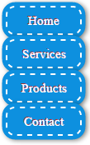

*Hướng dẫn:*

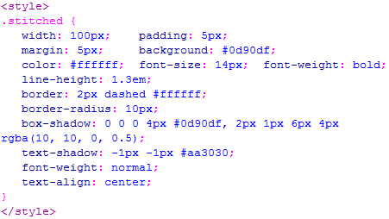

## *CSS Menu - Tạo menu 1 cấp theo chiều ngang với CSS*

Dùng cách tạo danh sách <ul> chuyển danh sách này thành thanh menu (navigation bar) tương tự như sau:



## *CSS Menu - Menu 2 cấp với CSS*

Tạo thanh menu (navigation bar) khi nhấn vào sẽ hiển thị các menu con tương tự như dưới đây:

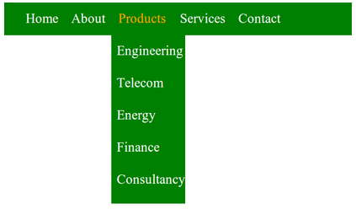

*Hướng dẫn:*

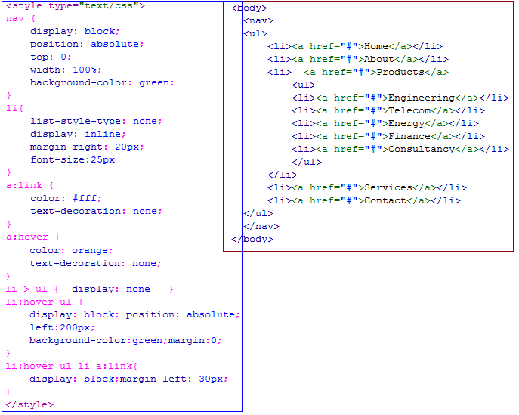

## *CSS Menu – Menu 2 cấp với CSS*

Thực hiện menu 2 cấp như sau:

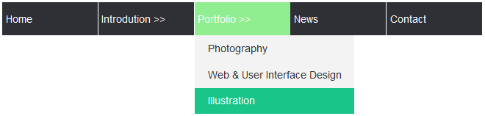

## *CSS Menu 2 cấp theo chiều dọc*

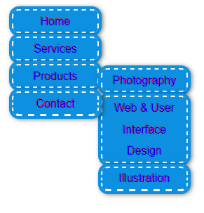

## *CSS Layout - Khung*

Bài tập layout trang web sử dụng HTML5, CSS3

Layout 1.

|  |
| --- |
| header |
| section |
| footer |

Layout 2.

|  |  |  |
| --- | --- | --- |
| header | | |
| nav |  | section |
| footer | | |

Layout 3.

|  |  |  |
| --- | --- | --- |
| header> | | |
| <menu> | | |
| <nav> |  | <section> |
| <footer> | | |

Layout 4.

|  |  |
| --- | --- |
| header | |
| nav | section   |  | | --- | | article | |
| footer | |

Layout 5.

|  |
| --- |
| header |
| nav |
| Section   |  | | --- | | article | |
| footer |

Layout 6.

|  |  |
| --- | --- |
| header | |
| nav | |
| Section   |  | | --- | | article | | article | | aside |
| footer | |

## *CSS Layout + Kết hợp Menu dọc*

Tạo trang HTML và CSS tương tự như giao diện sau:

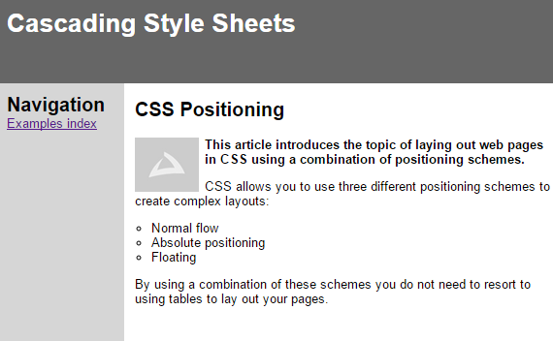

*Hướng dẫn:*

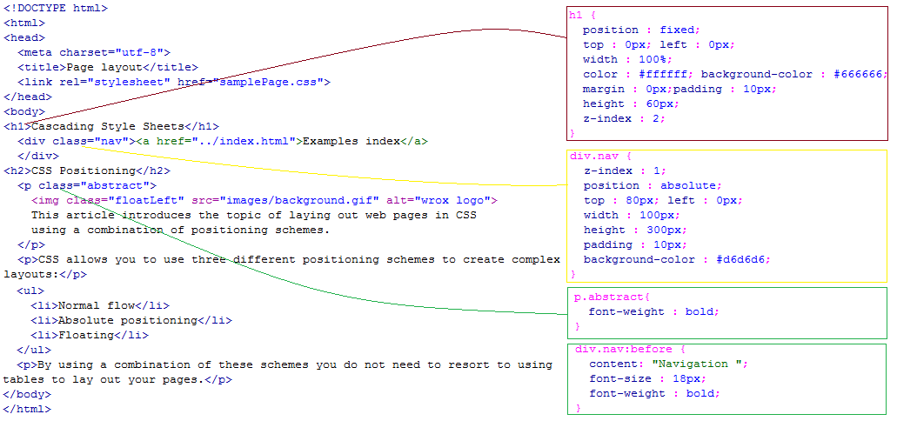

## *CSS Layout + Kết hợp Menu ngang*

Tạo trang Web như sau, lưu ý các <section> của trang.

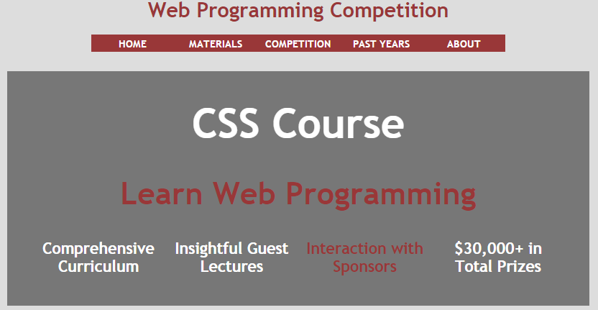

## *CSS Layout + Kết hợp Menu ngang*

Dùng CSS tạo trang như sau:

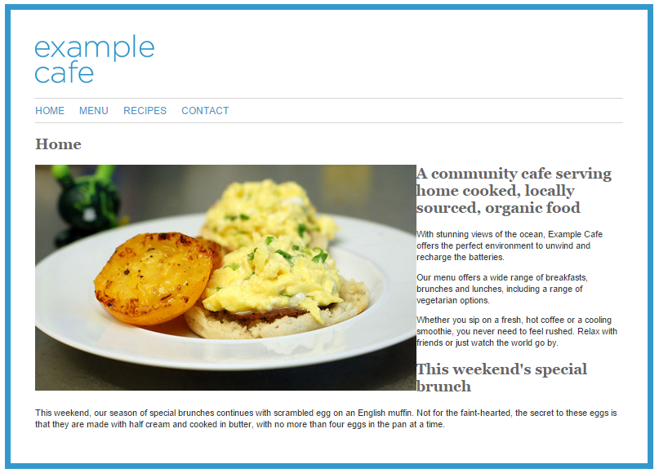

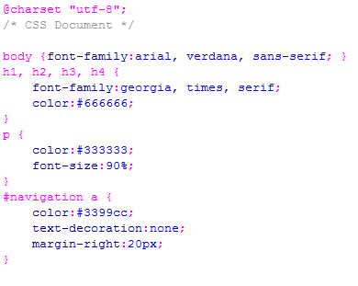

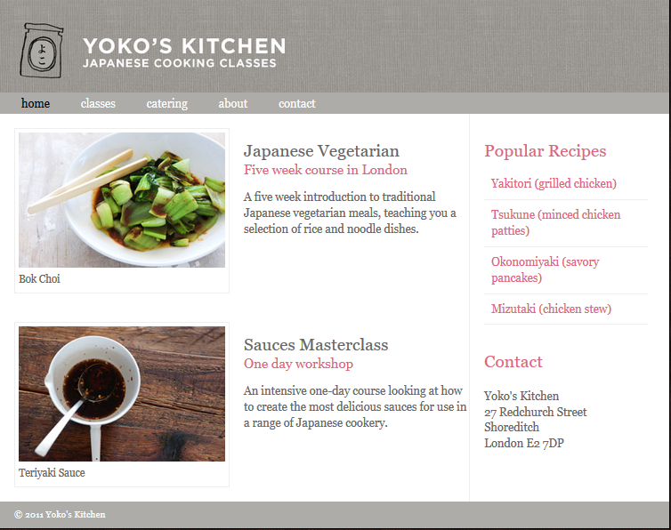

## *CSS Layout - Bài tập nâng cao (developer.mozilla.org)*

Dùng HTML và CSS thiết kế trang Web giống: <https://developer.mozilla.org/en-US/docs/Web/Guide/CSS/Getting_started>.

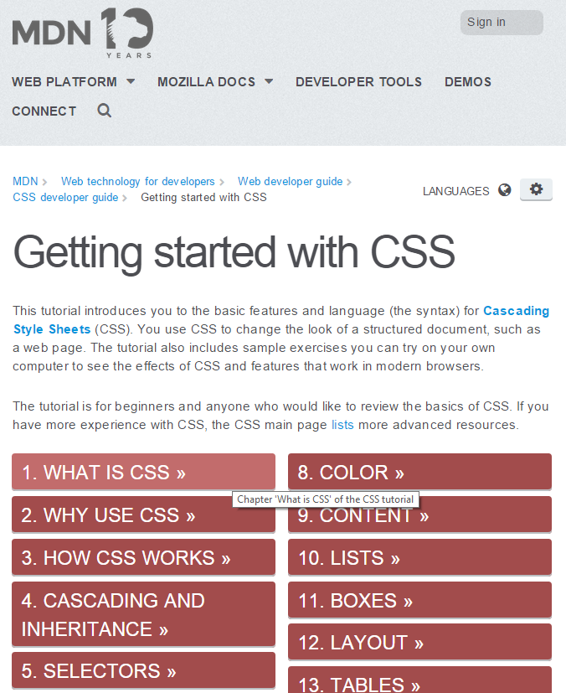

## *CSS Layout - Bài tập nâng cao (cssvideos.com)*

Dùng HTML và CSS thiết kế trang Web giống: <http://cssvideos.com/>.

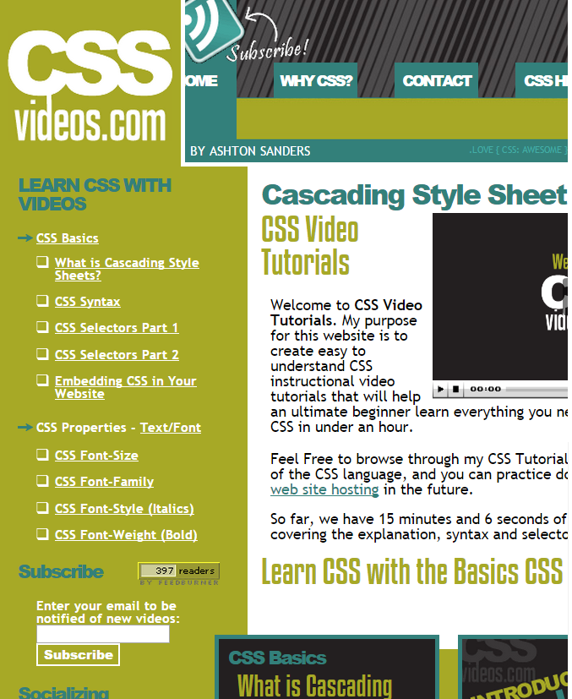

## *CSS Layout - Bài tập nâng cao (css-tricks.com)*

Dùng HTML và CSS thiết kế trang Web giống: <https://css-tricks.com/>.

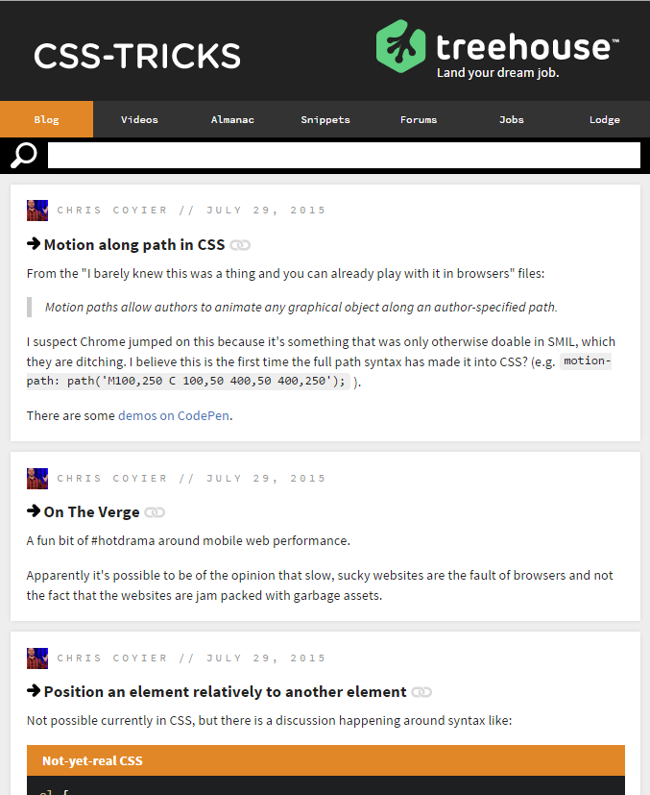

## *CSS Layout - Bài tập nâng cao (dicourse.wicg.io)*

Dùng HTML và CSS thiết kế trang Web giống: <http://discourse.wicg.io/>.

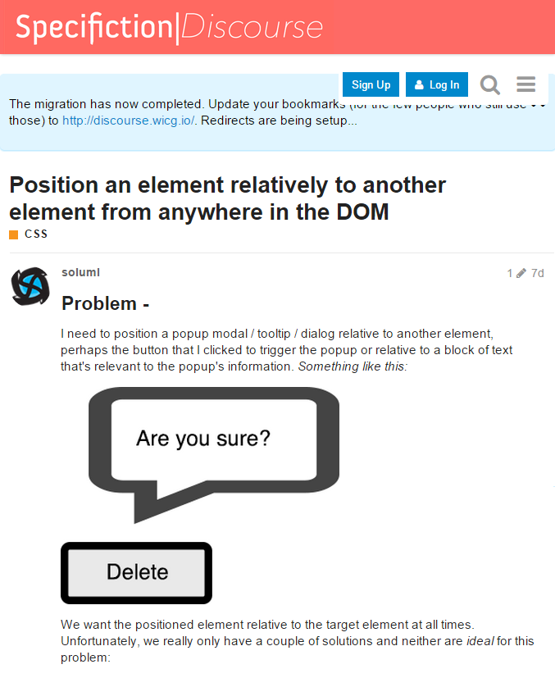

## *CSS Layout - Bài tập nâng cao (stackoverflow.com)*

Dùng HTML và CSS thiết kế trang Web giống: <http://stackoverflow.com/>.

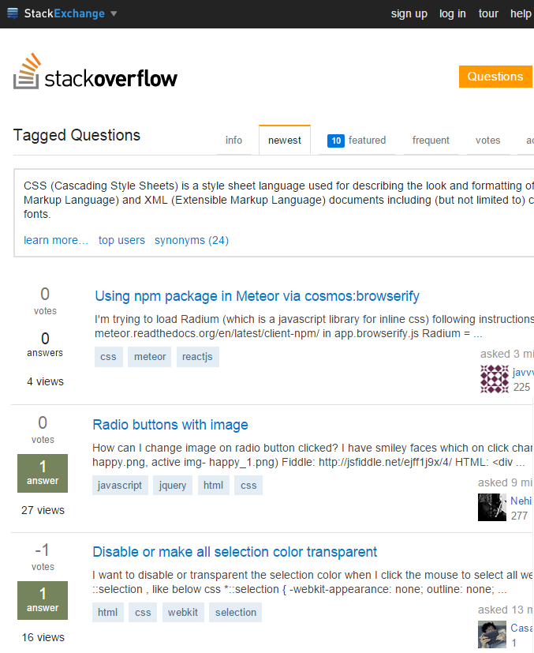

## *CSS Layout - Bài tập nâng cao (csszengardern.com)*

Dùng HTML và CSS thiết kế trang Web giống: <http://www.csszengarden.com/>.

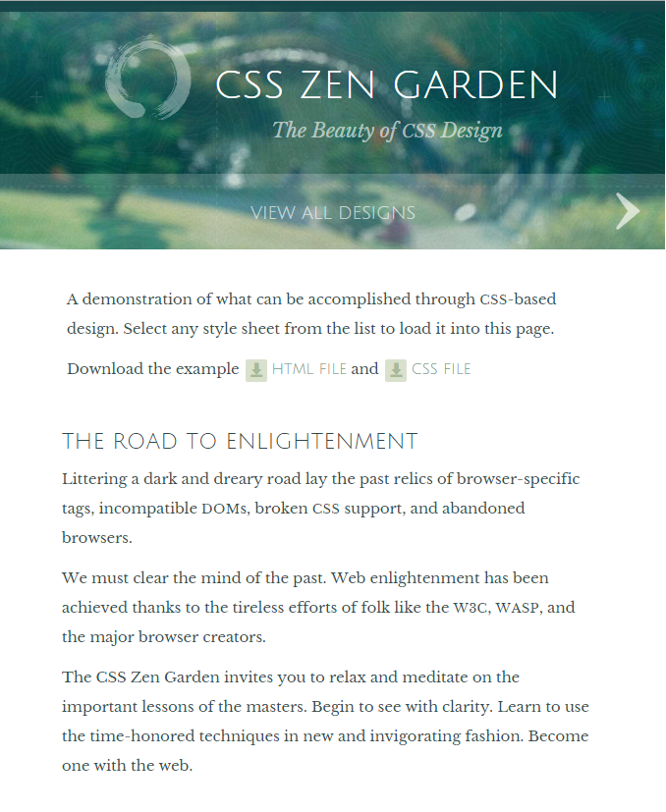

## *ĐỀ KIỂM TRA THAM KHẢO 1*

1. *(4.0 điểm)* Thiết kế trang Web với các phần tương ứng

|  |  |
| --- | --- |
| Header: gồm Menu phân cấp và tên công ty Blue World (kèm theo hiệu ứng) | |
| Left: Hình ảnh và Text + hiệu ứng | Form |
| Footer gồm: Thông tin | |

(Xem hình mô tả website, hình background, line ngang và hình bên phải SV được cung cấp.)

1. *(1.0 điểm)* Chèn các hình ảnh và text hiệu ứng ở phần tên công ty, phần bên phải và phần Footer.
2. *(3.0 điểm)* Tạo menu phân cấp dùng CSS bao gồm các mục sau: “Home”, “Products”, “Services”, “About”, “Contacts”. Khi nhấn vào “Products”, hiển thị menu con gồm nội dung: “Product Development”, “Product Maketing”.
3. *(2.0 điểm)* Tạo form “Your contact infromation” tương tự như hình mô tả. Dùng thuộc tính *placeholder* để gán giá trị hướng dẫn cho form và dùng CSS3 định dạng các border trong form.

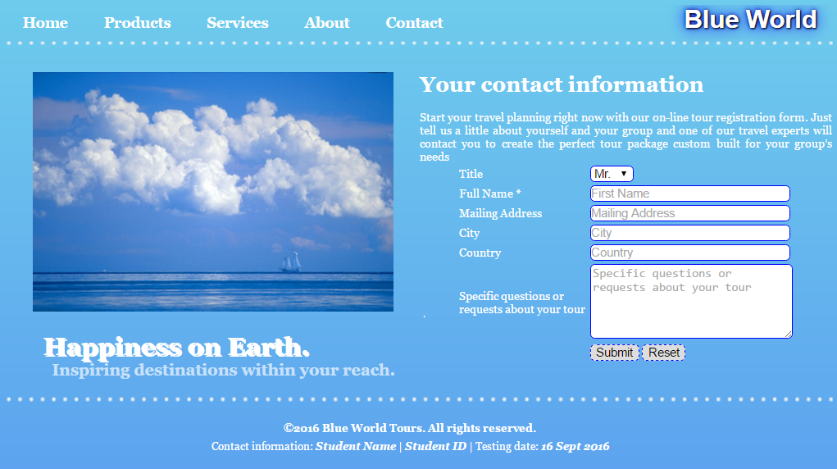

## *ĐỀ KIỂM TRA THAM KHẢO 2*

1. *(4.0 điểm)* Thiết kế trang Web với các phần tương ứng

|  |  |
| --- | --- |
| Header: gồm Menu phân cấp và tên công ty Sky World (kèm theo hiệu ứng) | |
| Form | Right: Hình ảnh và Text + hiệu ứng |
| Footer gồm: Thông tin | |

(Xem hình mô tả website, hình background, line ngang và hình bên phải SV được cung cấp.)

1. *(1.0 điểm)* Chèn các hình ảnh và text hiệu ứng ở phần tên công ty, phần bên phải và phần Footer.
2. *(3.0 điểm)* Tạo menu phân cấp dùng CSS bao gồm các mục sau: “Home”, “Products”, “Services”, “About”, “Contacts”. Khi nhấn vào “Services”, hiển thị menu con gồm nội dung: “International Tours”, “Local Tours”.
3. *(2.0 điểm)* Tạo form “Registrarion infromation” tương tự như hình mô tả. Dùng thuộc tính *placeholder* để gán giá trị hướng dẫn cho form và dùng CSS3 định dạng các border trong form.

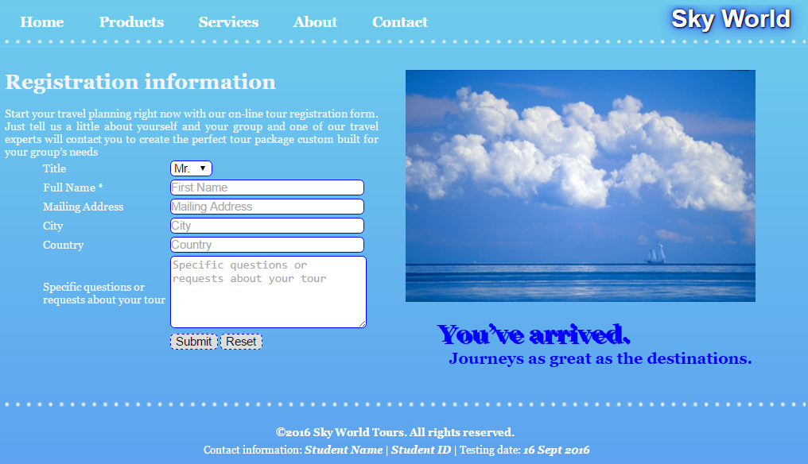

## *ĐỀ KIỂM TRA THAM KHẢO 3*

*Câu 1:*

|  |  |
| --- | --- |
| Header gồm Logo, tên công ty “FlowerBox 360” (kèm theo form search) | |
| Menu ngang 2 cấp | |
| Form và Thông tin | Phần Discounts &Special: Hình ảnh có border vào bên trong và có nền màu xám |
| Footer gồm thông tin | |

1. *(1.5.điểm)* Thiết kế layout trang Web dùng CSS với các phần tương ứng.
2. *(0.5 điểm)* Định dạng cho phần “FlowerBox 360 Info!” với thông tin và vị trí phù hợp.
3. *(0.5 điểm)* Sử dụng hiệu ứng Text ở phần trước form.
4. *(0.5 điểm)* Phần thông tin của Footer có màu nền # 483D8B (hoặc darkslateblue).
5. *(1.0 điểm)* Form search ở góc trên bên phải của trang Web.
6. *(1.0 điểm)* Phần thông tin “Discounts &Special” có màu nền #E6E6FA (hoặc lavender) và hình ảnh có border kèm theo.

*Câu 2: (3.0.điểm)* Tạo menu phân cấp dùng CSS bao gồm các mục sau: “Home”, “Promotion”, “Gift Baskets”, “Flower Services”, “About”. Khi di chuyển chuột vào “Flower Services”, hiển thị menu con gồm nội dung: “Flower for Wedding”, “Flower for Conference”.

*Câu 3: (2.0 điểm)*

Tạo form liên lạc tương tự như hình mô tả. Dùng CSS3 định dạng các ô nhập liệu trong form và nút “Submit”, “Reset”.

## *Capture1ĐỀ KIỂM TRA THAM KHẢO 4*

**Câu 1:**

|  |  |
| --- | --- |
| Header gồm tên công ty “Autumn Travel Company” (kèm theo hiệu ứng) | |
| Menu ngang 2 cấp | |
| Banner hình ảnh | |
| Form | Right: Hình ảnh có border vào bên trong và Text + hiệu ứng |
| Footer gồm hình nền và thông tin | |

1. ***(****2.0.điểm****)*** Thiết kế layout trang Web dùng CSS với các phần tương ứng.
2. *(0.5 điểm)* Sử dụng hiệu ứng ở phần tên công ty “Autumn Travel Company”
3. *(0.5 điểm)* Phần thông tin và hình nền của Footer.
4. *(1.0 điểm)* Hình ảnh có border và padding đặt bên trái của text.
5. *(1.0 điểm)* Phần thông tin liên kết “Links” có màu nền #FAEBD7 (hoặc antiquewhite) và danh sách thông tin kèm theo.

**Câu 2: *(****3.0.điểm****)*** Tạo menu phân cấp dùng CSS bao gồm các mục sau: “Home”, “About”, “Products”, “Services”, “Order”. Khi di chuyển chuột vào “Services”, hiển thị menu con gồm nội dung: “Our services”, “Third party sevrices”.

**Câu 3: *(****2.0 điểm****)***

Tạo form “Sign up for membership benefits” tương tự như hình mô tả. Dùng CSS3 định dạng border các ô nhập liệu trong form và nút “Sign me up”.

# **BÀI TẬP TUẦN 06-07 MÔN HỆ THỐNG VÀ CÔNG NGHỆ WEB**

***Chương 4:*** *JavaScript*

*Mục tiêu:*

* *Hiểu rõ ngôn ngữ lập trình JavaScript (kiểu dữ liệu, toán tử, biểu thức, cấu trúc điều khiển, vòng lặp, mảng …)*
* *Hiểu rõ và áp dụng được mô hình DOM.*

*Yêu cầu:*

* *Tất cả các bài tập lưu trong thư mục: T:\MaSV_HoTen\Tuan05-06*
* *Hình ảnh được lưu trữ trong thư mục riêng T:\MaSV_HoTen\Tuan05-06\images*
* *Các tập tin CSS được lưu trữ trong thư mục riêng T:\MaSV_HoTen\Tuan05-06\css*
* *Các tập tin JavaScript được lưu trữ trong thư mục riêng T:\MaSV_HoTen\Tuan05-06\js*
* *Sử dụng Notepad++, Dreamwaver hoặc VS2013/2015*
* *Cuối mỗi buổi thực hành, SV phải nén (.rar hoặc .zip) thư mục làm bài và nộp lại bài tập đã thực hiện trong buổi đó.*

1. Khai báo đoạn code JavaScript
2. Khai báo biến, gán giá trị
3. Toán tử
4. Cấu trúc điều khiển if/switch case. Cấu trúc lặp, break, continue
5. Định nghĩa hàm (function) trong JavaScript
6. Một số hàm thông dụng:
   1. Hàm alert() - confirm() - prompt() trong JavaScript
   2. Hàm setTimeout() dùng để thiết lập một khoảng thời gian nào đó sẽ thực hiện một nhiệm vụ nào đó và nó chỉ thực **hiện đúng một lần**. Xóa thời gian này sử dụng hàm clearTimeout().
   3. Hàm setInterval() có cú pháp và chức năng giống như hàm setTimeout(), tuy nhiên với hàm setInterval() thì **số lần thực hiện lã mãi mãi**. Xóa lặp này sử dụng hàm clearInterval().
7. Đối tượng Date
8. Đối tượng Math

***Mô hình đối tượng trong tài liệu HTML (Document Objects Model – DOM)***

**DOM** là tên gọi tắt của (**D**ocument **O**bject **M**odel), là một chuẩn được định nghĩa bởi W3C dùng để truy xuất và thao tác trên các tài liệu có cấu trúc dạng HTML hay XML bằng các ngôn ngữ lập trình Script như Javascript, PHP, Python

Trong HTML DOM, mọi thành phần đều được xem là 1 nút (node), được biểu diễn trên 1 cây cấu trúc dạng cây gọi là DOM Tree. Các phần tử khác nhau sẽ được phân loại nút khác nhau nhưng quan trọng nhất là 3 loại: nút gốc (document node), nút phần tử (element node), nút văn bản (text node).

* **Nút gốc**: chính là tài liệu HTML, thường được biểu diễn bởi tag <HTML>.
* **Nút phần tử**: biểu diễn cho 1 phần tử HTML.
* **Nút văn bản**: mỗi đoạn kí tự trong tài liệu HTML, bên trong 1 tag <HTML> đều là 1 nút văn bản.
* Ngoài ra còn có **nút thuộc tính** (attribute node) và **nút chú thích** (comment node).

***Thuộc tính và phương thức thường gặp***

|  |  |
| --- | --- |
| ***Thuộc tính*** | ***Ý nghĩa*** |
| **id** | Định danh (tên) –duy nhất cho mỗi phần tử nên thường được dùng để truy xuất DOM trực tiếp và nhanh chóng. |
| **className** | Tên lớp – Cũng dùng để truy xuất trực tiếp như id, nhưng 1 className có thể dùng cho nhiều phần tử. |
| **tagName** | Tên thẻ HTML. |
| **innerHTML** | Trả về mã HTML bên trong phần tử hiện tại. Đoạn mã HTML này là chuỗi kí tự chứa tất cả phần tử bên trong, bao gồm các nút phần tử và nút văn bản. |
| **outerHTML** | Trả về mã HTML của phần tử hiện tại. Nói cách khác, outerHTML = tagName + innerHTML. |
| **textContent** | Trả về 1 chuỗi kí tự chứa nội dung của tất cả nút văn bản bên trong phần tử hiện tại. |
| **attributes** | Tập các thuộc tính như id, name, class, href, title… |
| **style** | Tập các thiết lập định dạng của phần tử hiện tại. |
| **value** | Lấy giá trị của thành phần được chọn thành một biến. |
| **Phương thức** | **Ý nghĩa** |
| **getElementById(id)** | Tham chiếu đến 1 nút duy nhất có thuộc tính id giống với id cần tìm. |
| **getElementsByTagName(tagname)** | Tham chiếu đến tất cả các nút có thuộc tính tagName giống với tên thẻ cần tìm, hay hiểu đơn giản hơn là tìm tất cả các phần tử DOM mang thẻ HTML cùng loại. Nếu muốn truy xuất đến toàn bộ thẻ trong tài liệu HTML thì hãy sử dụng document.getElementsByTagName('*'). |
| **getElementsByName(name)** | Tham chiếu đến tất cả các nút có thuộc tính name cần tìm. |
| **getAttribute(attributeName)** | Lấy giá trị của thuộc tính. |
| **setAttribute(attributeName, value)** | Sửa giá trị của thuộc tính. |
| **appendChild(node)** | Thêm 1 nút con vào nút hiện tại. |
| **removeChild(node)** | Xóa 1 nút con khỏi nút hiện tại. |

Quan hệ giữa các node:

|  |  |
| --- | --- |
| **Thuộc tính quan hệ** | **Ý nghĩa** |
| **parentNode** | Nút cha |
| **childNodes** | Các nút con |
| **firstChild** | Nút con đầu tiên |
| **lastChild** | Nút con cuối cùng |
| **nextSibling** | Nút anh em liền kề sau |
| **previousSibling** | Nút anh em liền kề trước |

Tìm các thành phần HTML.

* Tìm thành phần HTML theo id



* Tìm thành phần HTML theo tag name



Tìm thành phần HTML có id="main", sau đó tìm tất cả các thành phần <p> bên trong "main"

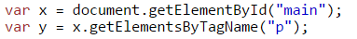

* Tìm thành phần HTML theo class name



* Tìm thành phần HTML theo CSS selectors



* Tìm thành phần HTML bởi tập hợp đối tượng HTML (object collections)

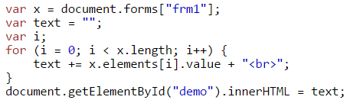

DOM Nodes

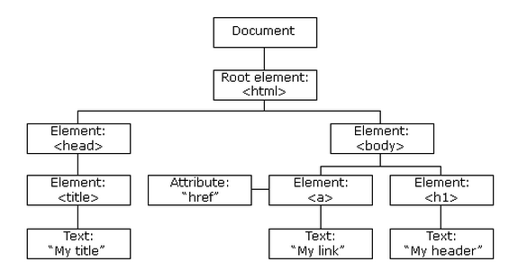

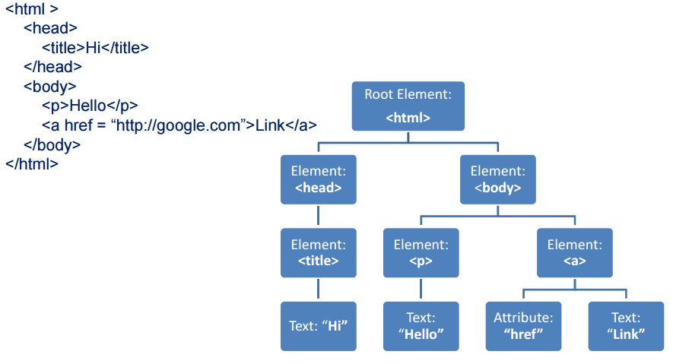

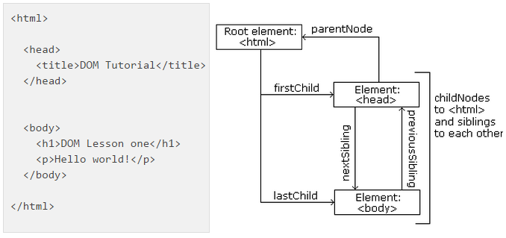

## *JavaScript căn bản - document.write()*

Cho phép vào tên và tuổi. Viết lại tên và tuổi ra màn hình bằng hàm document.write, trong đó tên có màu đậm, tuổi là chữ nghiêng.

Tham khảo

<script language="JavaScript">

var Ten, Tuoi;

Ten = prompt("Nhập tên ", "");

Tuoi = prompt("Nhập tuổi : ", 20);

document.write("<B> " + Ten + "</B>, Tuổi= <I>" + Tuoi + "</I>");

</script>

## *JavaScript Căn bản - Hàm alert()*

Dùng alert để hiện thông báo “Hello World” khi trang Web được mở bằng trình duyệt.

## *JavaScript Căn bản - Hàm prompt()*

Dùng hàm prompt() cho phép nhập vào 2 số, tính tổng 2 số đó và hiển thị kết quả ra màn hình.

*Tham khảo:*

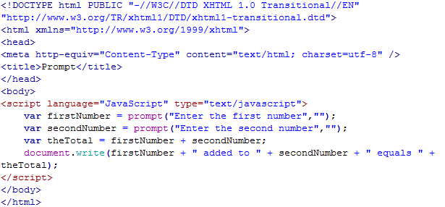

## *JavaScript Căn bản - Lặp do while*

Tạo trang Web cho phép nhập vào năm sinh, tính số tuổi. Nếu năm sinh không phù hợp, yêu cầu nhập lại cho đến khi nhập đúng (<0 hoặc > năm hiện hành).

*Tham khảo:*

<script language="JavaScript">

var D = new Date();

var ns, nht;

nht = D.getYear();

do {

ns = prompt("Nhập năn sinh : ","");

} while (parseInt(ns)>nht || parseInt(ns)<0);

// Các thông tin khác ...

</script>

## *JavaScript Căn bản - Lặp for và đối tượng Array*

Dùng JavaScript cho phép nhập vào số người của 1 phòng ban, sau đó nhập chi tiết các tên, sắp xếp danh sách và hiển thị ra màn hình.

*Tham khảo:*

<script language="JavaScript">

var SoLuong, x;

var DS = new Array(100);

SoLuong = prompt("Nhập số người cho phòng ban : ", 10);

for (i=0; i < SoLuong; i++)

{

DS[i] = prompt("Nhập vào họ tên: ","");

}

DS.sort();

document.write("<H3>Danh sách phòng ban sau khi đã sắp xếp </H3>");

for (x in DS)

{

document.write( DS[x] + "<BR>");

}

</script>

## *JavaScript Căn bản - Máy tính cá nhân*

Tạo trang Web có chức năng tương tự như một máy tính cá nhân

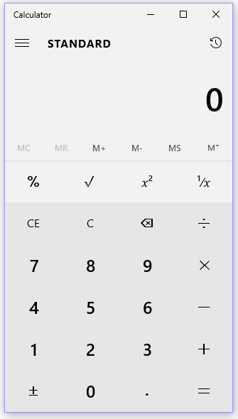

## *JavaScript Căn bản - Đối tượng Date*

Tạo trang Web hiển thị ngày giờ của máy tính khi trang Web được mở trên trình duyệt. Có thể dùng hàm alert() hoặc dùng document.write() hoặc hiển thị trên tiêu đề của trang Web.

*Tham khảo:*

<script language="JavaScript">

var D = new Date();

document.write( "" + D.getHours() + "" + D.getMinutes());

</script>

## *JavaScript Căn bản - Đối tượng Date và Math*

Tạo đồng hồ điện tử trên trang Web (gồm giờ:phút:giây). Đồng hồ phải được cập nhật liên tục.



*Tham khảo:*

<script language="JavaScript">

function refreshClock()

{

var d = new Date();

var s = d.getSeconds();

var m = d.getMinutes();

var h = d.getHours();

var day = d.getDay();

var date = d.getDate();

var month = d.getMonth();

var year = d.getFullYear();

var days = new Array("Chủ nhật", "Thứ hai", "Thứ 3", "Thứ 4", "Thứ 5", "Thứ 6", "Thứ 7");

var months = new Array("1", "2", "3", "4", "5", "6", "7", "8", "9", "10", "11", "12");

var am_pm;

if (s < 10)

{

s = "0" + s;

}

if (m < 10)

{

m = "0" + m;

}

if (h > 12)

{

h -= 12;

AM_PM = "PM";

}

else

{

AM_PM = "AM"

}

if (h < 10) { h = "0" + h }

document.getElementById("clock").innerHTML = days[day] + " Ngày "

+ date + "/" + months[month] + "/" + year

+ " Bây giờ là " + " [" + h + ":" + m + ":" + s + "] " + AM_PM;

setTimeout("refreshClock()", 1000);

}

refreshClock();

</script>

<div id="clock">Loading...</div>

## *JavaScript Căn bản - Loop*

Cho phép nhập vào độ F, chuyển từ độ F sang độ C. Dùng công thức chuyển đổi: degFahren = 9 / 5 * degCent + 32

Dùng document.write(), viết code hiển thị 12 bảng cửu chương từ 1 đến 12.

12 * 1 = 12

12 * 2 = 24

12 * 3 = 36

...

12 * 11 = 132

12 * 12 = 144

## *JavaScript Căn bản - Xử lý sự kiện*

Tạo trang Web cho phép nhập dữ liệu theo nhiều dòng, khi nhập dữ liệu vào, cập nhật số ký tự đã gõ, nếu số ký tự quá 50 ký tự thì hiển thị thông báo.

*Lưu ý dùng sự kiện KeyUp*

<script language="JavaScript">

var charNum = 0;

function KiemTra()

{

if (txtContent.value.length > 200)

alert("Bạn đã gõ qúa số ký tự cho phép !");

txtCharNum.value = txtContent.value.length;

}

</script>

*Trong trang HTML:*

*Số ký tự đã gõ: <input type="text" name=" txtCharNum">*

*<textarea name=" txtContent " cols=50 rows="10" onKeyUp="KiemTra();"> </textarea>*

## *JavaScript Căn bản - Kiểm tra lỗi*

Kiểm tra lỗi của đoạn JavaScript sau

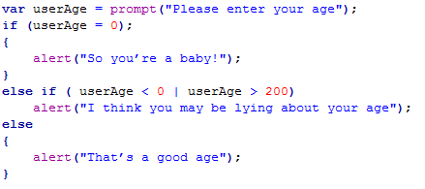

## *JavaScript Căn bản - BT tổng hợp*

Tạo trang Web cho phép hiển thị ngẫu nhiên hình ảnh. Khi nhấn nút “Start”, chọn ngẫu nhiên hình ảnh để hiển thị, mỗi 3 giây 1 hình. Khi nhấn ”Stop” ngưng thay đổi hình.

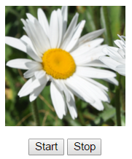

## *JavaScript Kiểm tra dữ liệu nhập - Regular Expressions*

Viết chương trình JavaScript kiểm tra ký tự đầu tiên của chuỗi có phải là ký tự hoa hay không.

## *JavaScript Kiểm tra dữ liệu nhập - Regular Expressions*

Viết chương trình JavaScript kiểm tra số credit card nhập vào có đúng hay không. (định dạng của credit card: 9999-9999-9999-9999)

*Tham khảo:*

* Tạo biểu thức quy tắc theo dạng chuỗi var regexp = /^……… $/;
* Dùng hàm test() để kiểm tra định dạng chuỗi nhập vào có tương ứng với chuỗi mẫu hay không dùng: RegExp.test(stringtest)

## *JavaScript Kiểm tra dữ liệu nhập - Regular Expressions*

Viết chương trình JavaScript kiểm tra email address có hợp lệ hay không.

Mẫu email cá nhân cho phép dùng các ký tự ASCII.

* Ký tự hoa (A-Z) và ký tự thường (a-z).
* Số (0-9).
* Các ký tự khác ! # $ % & ' * + - / = ? ^ _ ` { | } ~
* Ký tự dấu . (period, dot or fullstop) không được là ký tự đầu hoặc cuối.

Hướng dẫn:

Biểu thức mẫu = /^\w+([\.-]?\w+)*@\w+([\.-]?\w+)*(\.\w{2,3})+$/;?

## *JavaScript Kiểm tra dữ liệu nhập - Regular Expressions*

Viết hàm JavaScript kiểm tra hợp lệ của địa chỉ IP, URL, US zip code.

**Tuần 9:** DHKTPM15CTT – Thực hành

**Bootstrap – jQuery**

Bài tập: 16, 17, 18, 19, 20

*Yêu cầu:*

* Trong suốt quá trình học sv tắt mic, nếu cần phát biểu thì bật lên, khi phát biểu xong phải tắt ngay tránh làm ồn.
* Tất cả sv tham dự học phải có máy tính
* Cuối buổi nộp bài TH

|  |  |  |
| --- | --- | --- |
| Col-sm-12 col-lg-12 col-xs-12 | | |
| Col-3 | 7 | 2 |
| 12 | | |

Layout trang cơ bản gồm 3 row:

Row1: col-12

Row2: col-4(12:3)

Row3: col-12

## *JavaScript Kiểm tra dữ liệu nhập - Regular Expressions*

Viết hàm kiểm tra dữ liệu của form sau:

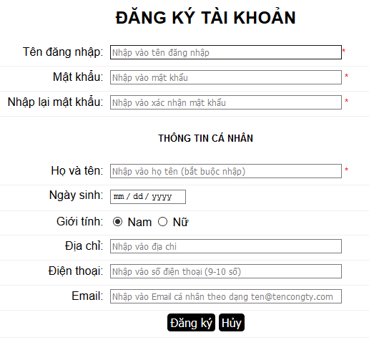

## *JavaScript Kiểm tra dữ liệu nhập*

Yêu cầu kiểm tra

* Tất cả các thông tin là bắt buộc nhập
* Họ và tên đều bắt đầu bằng ký tự chữ hoa
* Email phải đúng định dạng
* Nhập lại email phải trùng khớp với email đã nhập
* Mật khẩu phải có ký tự chữ, số và ít nhất là 6 ký tự
* Năm sinh phải <2002

Khi người dùng nhập đầy đủ và đúng thông tin yêu cầu, thông báo là người dùng đã đăng ký thành công, ngược lại thông báo lỗi hợp lý.

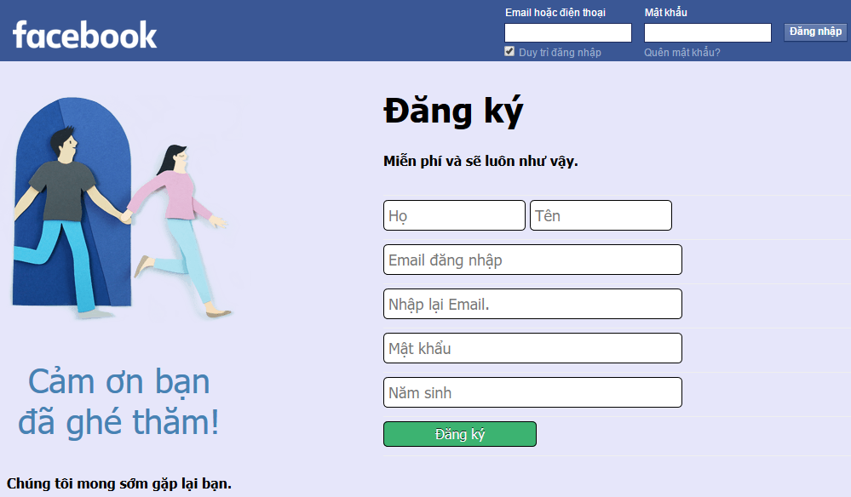

## *JavaScript DOM - getElementsByTagName()*

Viết đoạn chương trình JavaScript để gán màu nền cho 1 đoạn văn bản (<p>) hay 1 trang.

*Hướng dẫn:*

**<p** id ='text'**>**… … …**</p>**

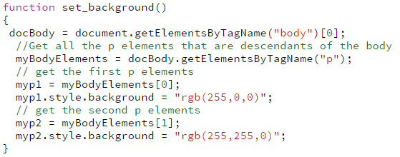

## *JavaScript DOM - insertRow(), insertCell()*

Viết đoạn chương trình JavaScript cho phép thêm 1 dòng vào bảng.

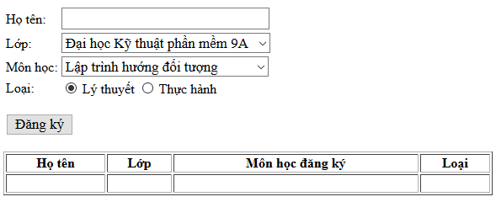

## *JavaScript DOM - getElementById() và .innerHTML*

Tạo trang Web hỗ trợ bán hoa theo bó với giá cho trước, khi nhập vào số lượng trên từng bó hoa, tổng thành tiền được cập nhật.

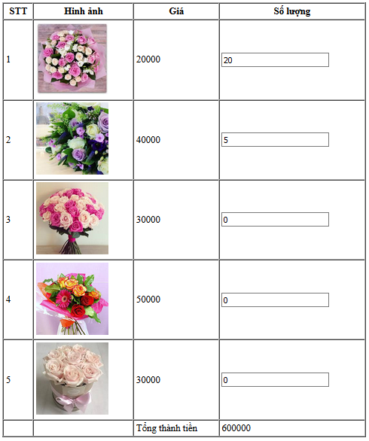

## *JavaScript Kiểm tra dữ liệu nhập - Regular Expressions*

Tạo trang HTML với form cho phép nhập dữ liệu, dấu (*) là dữ liệu bắt buộc. Dùng JavaScript kiểm tra dữ liệu nhập, nếu dữ liệu nhập là đạt yêu cầu, hiển thị thông báo.

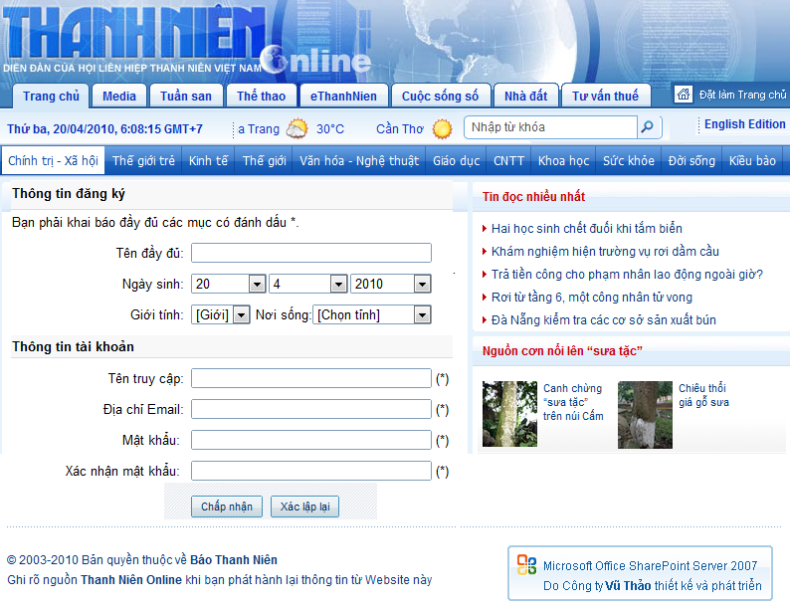

# **BÀI TẬP TUẦN 08 MÔN HỆ THỐNG VÀ CÔNG NGHỆ WEB**

***Chương 4:*** *Phần jQuery*

*Mục tiêu:*

* *Hiểu và áp dụng cách sử dụng các hàm trong jQuery*

*Yêu cầu:*

* *Tất cả các bài tập lưu trong thư mục: T:\MaSV_HoTen\Tuan08*
* *Hình ảnh được lưu trữ trong thư mục riêng T:\MaSV_HoTen\Tuan08\images*
* *Các tập tin CSS được lưu trữ trong thư mục riêng T:\MaSV_HoTen\Tuan08\css*
* *Các tập tin JavaScript được lưu trữ trong thư mục riêng T:\MaSV_HoTen\Tuan08\js*
* *Sử dụng Notepad++, Dreamwaver hoặc VS2013/2015*
* *Cuối mỗi buổi thực hành, SV phải nén (.rar hoặc .zip) thư mục làm bài và nộp lại bài tập đã thực hiện trong buổi đó.*

## *Phần JavaScript Framework Libraries: jQuery*

Khai báo thư viện JavaScript Framework Libraries – jQuery

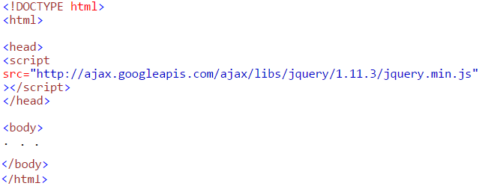

Phiên bản hiện tại của jQuery (12/2018):

* https://code.jquery.com/jquery-3.3.1.js
* https://code.jquery.com/jquery-3.3.1.min.js

jQuery Described

Hàm chính của jQuery là $().

jQuery cho phép chọn các thành phần trong trang HTML dùng CSS selectors.

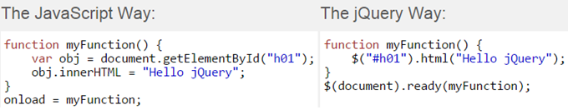

Mức độ cao nhất trong jQuery là hàm $() (có thể dùng jQuery()).

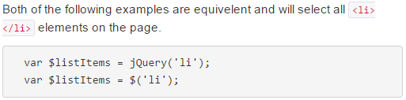

Với jQuery, thực hiện các chức năng bằng các ***để các mã lệnh trong một hàm*** sau đó truyền vào (document).ready( ... ). Hoặc có thể dùng cách ngắn gọn $(function() {})

## *jQuery Căn bản - Hello World*

Dùng jQuery hiển thị Hello Word

*Hướng dẫn:*

*Khai báo thư viện jQuery:*

*<script type="text/javascript" src="* *https://code.jquery.com/jquery-3.3.1.min.js"> </script>*

*Thực hiện đoạn Script sau:*

*<script type="text/javascript">*

*jQuery(”document”).ready(function(){*

*alert('Hello!’);*

*});*

*</script>*

*Hoặc*

*<script type="text/javascript">*

*$(”document”).ready(function(){*

*alert('Hello!’);*

*});*

*</script>*

## *jQuery Căn bản - Dùng hàm css()*

Viết trang HTML dùng jQuery tìm tất cả các thành phần h1 bên trong tag <div> và gán màu nền cho các thành phần này #0686c9.

*Hướng dẫn:*



Lưu ý:

$('div p') //chọn tất cả các paragraph nằm bên trong thẻ div.   
  
$('#something') //chọn element có id là 'something'

$('.something') //chọn tất cả các element có class='something'

$('div p#something a') //chọn tất cả các link nằm trong paragraph có id là ‘something’ nằm trong thẻ div.

## *jQuery Căn bản - Dùng hàm css()*

Viết trang HTML dùng jQuery gán cho màu nền của 1 trang là màu đỏ.

## *jQuery Căn bản - Dùng hàm hide()*

Viết trang HTML dùng jQuery đề ẩn tất cả các thành phần trong 1 form.

Hướng dẫn:

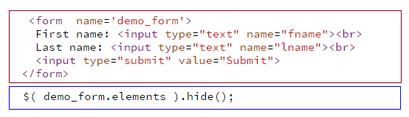

## *jQuery Căn bản – Thao tác với Form + Dùng hàm css()*

Dùng jQuery thiết kế form có định dạng các thành phần input như sau

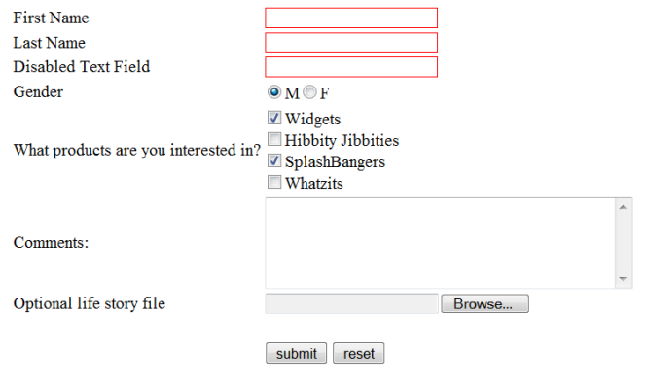

## *jQuery Căn bản - Dùng hàm addClass()*

Tạo một danh sách <UL> trong đó các phần tử có chỉ mục là số chẵn màu đỏ, các phần tử có chỉ mục là số lẻ màu xanh.

<ul>

<li>list item 1</li>

<li>list item 2</li>

<li>list item 3</li>

<li>list item 4</li>

<li>list item 5</li>

<li>list item 6</li>

</ul>

*Hướng dẫn:*

*<script type="text/javascript" src="http://ajax.googleapis.com/ajax/libs/jquery/2.1.3/jquery.min.js">*

*</script>*

*Gán thành phần thứ 3 với màu đỏ*

*<script type="text/javascript" language="javascript">*

*$(document).ready(function() {*

*$("li").eq(2).addClass("selected");*

*});*

*</script>*

*Dùng hàm lọc filter() để thay đổi màu cho từng class, khi tạo list cần phân biệt*

*<script type="text/javascript" language="javascript">*

*$(document).ready(function() {*

*$("li").filter(".middle").addClass("selected");*

*});*

*</script>*

*<style>*

*.selected { color:red; }*

*</style>*

***Các phương thức DOM Filter trong jQuery***

Bảng dưới liệt kê các phương thức hữu ích giúp bạn có thể sử dụng để lọc ra các phần tử đa dạng từ một danh sách các phần tử DOM:

|  |  |
| --- | --- |
| STT | Phương thức & Miêu tả |
| **1** | **eq( index )**  Rút gọn tập hợp phần tử được so khớp thành một phần tử đơn |
| **2** | **filter( selector )**  Gỡ bỏ tất cả phần tử từ tập hợp các phần tử được so khớp mà không so khớp với selector cụ thể đã cho. |
| **3** | **filter( fn )**  Gỡ bỏ tất cả phần tử từ tập hợp các phần tử được so khớp mà không so khớp với hàm cụ thể đã cho |
| **4** | **is( selector )**  Kiểm tra sự chọn lọc hiện tại với một Expression và trả về true, nếu ít nhất một phần tử của sự chọn lọc đó phù hợp với selector đã cho |
| **5** | **map( callback )**  Tịnh tiến một tập hợp các phần tử trong đối tượng jQuery vào trong tập hợp các giá trị khác trong một mảng jQuery (nếu có thể hoặc không chứa các phần tử) |
| **6** | **not( selector )**  Gỡ bỏ tất cả các phần tử so khớp với selector đã cho từ tập hợp các phần tử được so khớp. |
| **7** | **slice( start, [end] )**  Chọn một tập hợp con của các phần tử được so khớp |

## *jQuery - Validation Form đăng ký thành viên*

Validate form bằng jQuery. Dùng jQuery để validate form đăng ký với các điều kiện sau:

Regular Expression

* Tên đăng nhập phải lớn hơn 4 ký tự
* Mật khẩu không được trống
* Mật khẩu nhập lại phải giống mật khẩu ở trên
* Email không được trống và phải đúng định dạng.

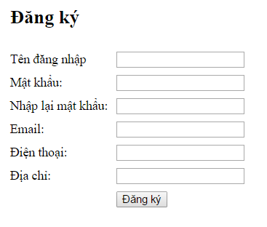

## *jQuery - Validation các kiểu số, chuỗi, …*

Thực hiện Regular Expression với jQuery để kiểm tra dữ liệu nhập:

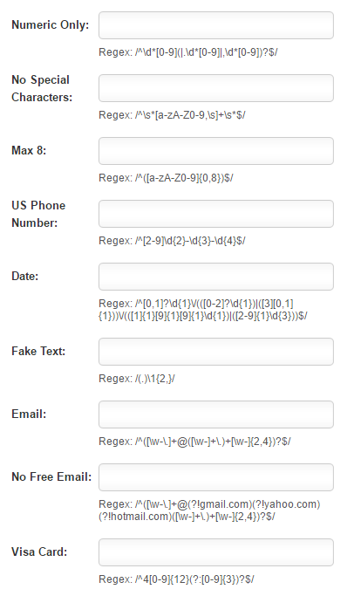

Tham khảo cách thực hiện dưới đây. Lưu ý tên các đối tượng nhập dữ liệu và tên các đối tượng hiển thị lỗi.

*JQuery To Handle The Submit Button*

|  |
| --- |
| $('#btn-submit').click(function() {    if($('span.error').length &gt; 0){      alert('Errors!');      return false;    } else {      $('#btn-submit').after('<span class="error">Form Accepted.</span>');      return false;    }  }); |

*a – Validates Numeric Characters Only*

Accepts only 0 – 9

|  |
| --- |
| $('.keyup-numeric').keyup(function() {      $('span.error-keyup-1').hide();      var inputVal = $(this).val();      var numericReg = /^\d*[0-9](|.\d*[0-9]|,\d*[0-9])?$/;      if(!numericReg.test(inputVal)) {          $(this).after('<span class="error error-keyup-1">Numeric characters only.</span>');      }  }); |

*b – No Special Characters*

Allows only letters, numbers and spaces. All other characters will return an error.

|  |
| --- |
| $('.keyup-characters').keyup(function() {      $('span.error-keyup-2').remove();      var inputVal = $(this).val();      var characterReg = /^\s*[a-zA-Z0-9,\s]+\s*$/;      if(!characterReg.test(inputVal)) {          $(this).after('<span class="error error-keyup-2">No special characters allowed.</span>');      }  }); |

*c – Maximum Of 8 Characters*

Allows all characters up to a maximum of 8. Useful for passwords, etc. The value can easily be increased/descreased by changing the {0,8}

|  |
| --- |
| $('.keyup-limit-8').keyup(function() {      $('span.error-keyup-3').remove();      var inputVal = $(this).val();      var characterReg = /^([a-zA-Z0-9]{0,8})$/;      if(!characterReg.test(inputVal)) {          $(this).after('<span class="error error-keyup-3">Maximum 8 characters.</span>');      }  }); |

*d – US Phone Number*

Allows numbers 2-9 for the first and second group of 3 followed by 0-9 for the last 4 with the groups separated by “-” e.g:

* 234-234-1234 = OK
* 134-234-1234 = Error
* 234-134-1234 = Error

|  |
| --- |
| $('.keyup-phone').keyup(function() {      $('span.error-keyup-4').remove();      var inputVal = $(this).val();      var characterReg = /^[2-9]\d{2}-\d{3}-\d{4}$/;      if(!characterReg.test(inputVal)) {          $(this).after('<span class="error error-keyup-4">Format xxx-xxx-xxxx</span>');      }  }); |

*e – Validate Date Format*

Allows date format – mm/dd/yyyy – including “/”. All other combinations will return errors e.g:

* 01/31/2001 = OK
* 31/01/2001 = Error
* 1/01/2001 = Error

|  |
| --- |
| $('.keyup-date').keyup(function() {      $('span.error-keyup-5').remove();      var inputVal = $(this).val();      var dateReg = /^[0,1]?\d{1}\/(([0-2]?\d{1})|([3][0,1]{1}))\/(([1]{1}[9]{1}[9]{1}\d{1})|([2-9]{1}\d{3}))$/;      if(!dateReg.test(inputVal)) {          $(this).after('<span class="error error-keyup-5">Invalid date format.</span>');      }  }); |

*f – Check For Possible Fake Text*

This is an interesting example, which checks for possible fake text being entered into your form. The regex looks for groups of the same letters occuring in groups of 3 or more e.g:

* foo = OK
* fff = Error

|  |
| --- |
| $('.keyup-fake').keyup(function() {      $('span.error-keyup-6').remove();      var inputVal = $(this).val();      var fakeReg = /(.)\1{2,}/;      if(fakeReg.test(inputVal)) {          $(this).after('<span class="error error-keyup-6">Invalid text.</span>');      }  }); |

*g – Check Email Address Format*

This is a standard regular expression, which is used to validate email addresses to ensure they follow the standard format:

* email@email.com = OK
* email.email.com = Error

|  |
| --- |
| $('.keyup-email').keyup(function() {      $('span.error-keyup-7').remove();      var inputVal = $(this).val();      var emailReg = /^([\w-\.]+@([\w-]+\.)+[\w-]{2,4})?$/;      if(!emailReg.test(inputVal)) {          $(this).after('<span class="error error-keyup-7">Invalid Email Format.</span>');      }  }); |

*h – No Free Email Addresses*

Another useful email validation regular expression checks for email addresses using free emails – in the example below we check for yahoo, gmail and hotmail:

* email@yahoo.com = Error
* email@email.com = OK

|  |
| --- |
| $('.keyup-email-2').keyup(function() {      $('span.error-keyup-8').remove();      var inputVal = $(this).val();      var emailFreeReg= /^([\w-\.]+@(?!gmail.com)(?!yahoo.com)(?!hotmail.com)(?!aol.com)([\w-]+\.)+[\w-]{2,4})?$/;      if(!emailFreeReg.test(inputVal)) {          $(this).after('<span class="error error-keyup-8">No Free Email Addresses.</span>');      }  }); |

*i – Visa Card Number Format*

For an example of validating a credit card we can use the following regular expression, which checks the input against the standard format for Visa credit cards – All card numbers must start with a 4 & cards may either have 16 digits or 13 digits for older cards:

* 4166000000000000 = OK
* 4166000000000 = OK
* 41660000000000001 = Error
* 2166000000000000 = Error

|  |
| --- |
| $('.keyup-cc').keyup(function() {      $('span.error-keyup-9').remove();      var inputVal = $(this).val();      var ccReg = /^4[0-9]{12}(?:[0-9]{3})?$/;      if(!ccReg.test(inputVal)) {          $(this).after('<span class="error error-keyup-9">Invalid visa card number</span>');      }  }); |

## *jQuery - Validation Plugin (jquery-validation-1.17.0) - Login Form*

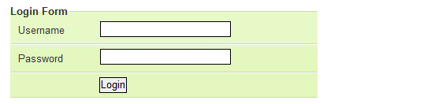

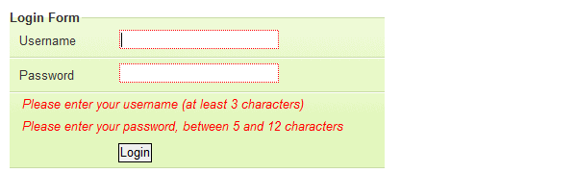

B1. Khai báo jQuery và jQuery Validation

<script src="js/jquery.js"></script>

<script src="js/jquery.validate.js"></script>

B2. Tạo Login Form

<form method="get" class="cmxform" id="form1" action="">

<fieldset>

<legend>Login Form</legend>

<p>

<label>Username</label>

<input name="user" title="Please enter your username (at least 3 characters)" required minlength="3">

</p>

<p>

<label>Password</label>

<input type="password" maxlength="12" name="password" title="Please enter your password, between 5 and 12 characters" required minlength="5">

</p>

<div class="error"> </div>

<p>

<input class="submit" type="submit" value="Login">

</p>

</fieldset>

</form>

B3. Xử lý kiểm tra dữ liệu *$(“#form1”).validate()*:

<script>

$().ready(function() {

$("#form1").validate({

errorLabelContainer: $("#form1 div.error")

});

$(".cancel").click(function() {

validator.resetForm();

});

});

</script>

## *jQuery - Validation Plugin (jquery-validation-1.17.0) - Thông báo theo dạng Summary*

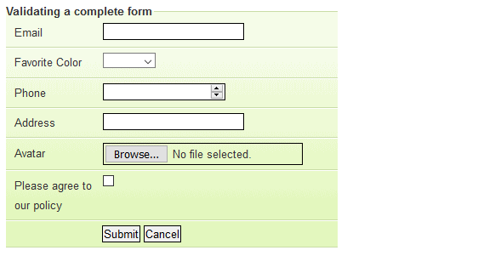

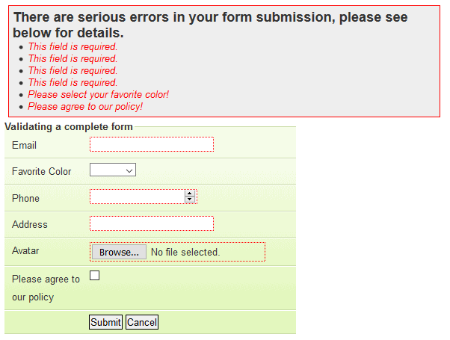

B1. Tạo Form với các thuộc tính cụ thể

<form class="cmxform" id="form2" method="get" action="">

<fieldset>

<legend>Validating a complete form</legend>

<p>

<label for="email">Email</label>

<input id="email" name="email" required type="email">

</p>

<p>

<label for="agree">Favorite Color</label>

<select id="color" name="color" title="Please select your favorite color!" required>

<option></option>

<option>Red</option>

<option>Blue</option>

<option>Yellow</option>

</select>

</p>

<p>

<label for="phone">Phone</label>

<input id="phone" name="phone" required type="number" rangelength="[2,8]">

</p>

<p>

<label for="address">Address</label>

<input id="address" name="address" required minlength="3">

</p>

<p>

<label for="avatar">Avatar</label>

<input type="file" id="avatar" name="avatar" required>

</p>

<p>

<label for="agree">Please agree to our policy</label>

<input type="checkbox" class="checkbox" id="agree" title="Please agree to our policy!" name="agree" required>

</p>

<p>

<input class="submit" type="submit" value="Submit">

<input class="cancel" type="submit" value="Cancel">

</p>

</fieldset>

</form>

B2. Tạo <div> hiển thị lỗi, ban đầu ẩn

<div class="container">

<h4>There are serious errors in your form submission, please see below for details.</h4>

<ol>

<li>

<label for="email" class="error">Please enter your email address</label>

</li>

<li>

<label for="phone" class="error">Please enter your phone <b>number</b> (between 2 and 8 characters)</label>

</li>

<li>

<label for="address" class="error">Please enter your address (at least 3 characters)</label>

</li>

<li>

<label for="avatar" class="error">Please select an image (png, jpg, jpeg, gif)</label>

</li>

<li>

<label for="cv" class="error">Please select a document (doc, docx, txt, pdf)</label>

</li>

</ol>

</div>

Trong đó CSS của tag <div>

div.container {

background-color: #eee;

border: 1px solid red;

margin: 5px;

padding: 5px;

}

div.container ol li {

list-style-type: disc;

margin-left: 20px;

}

div.container {

display: none;

}

.container label.error {

display: inline;

}

B3. Xử lý khi nhấn nút Submit và Cancel

<script>

$().ready(function() {

var container = $('div.container');

var validator = $("#form2").validate({

errorContainer: container,

errorLabelContainer: $("ol", container),

wrapper: 'li'

});

$(".cancel").click(function() {

validator.resetForm();

});

});

</script>

## *jQuery - Validation Plugin (jquery-validation-1.17.0) - Thông báo theo dạng Inline*

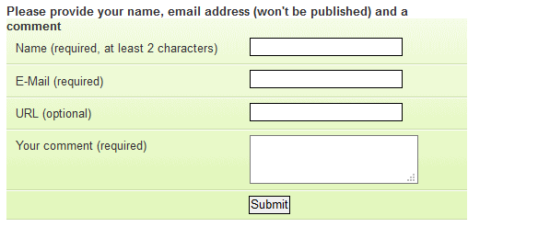

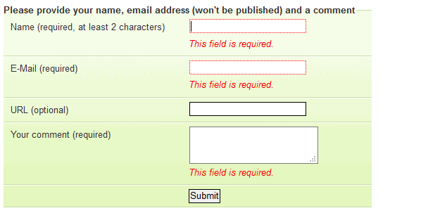

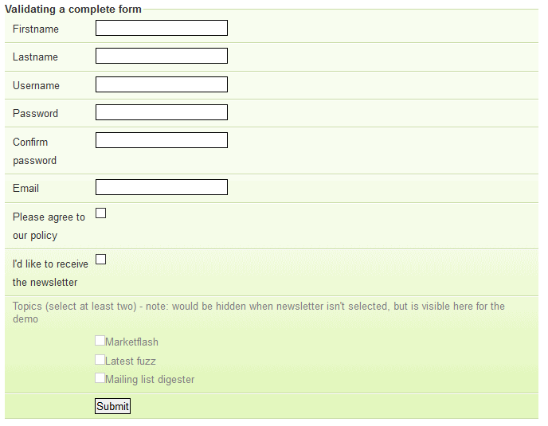

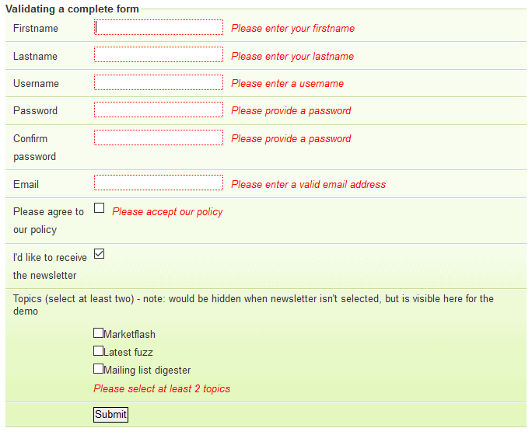

## *jQuery - Tạo cấu trúc Folder*

Thực hiện cấu trúc sau bằng cả JavaScript và jQuery

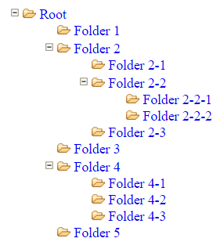

Lưu ý dùng <UL> để tạo danh sách với cây phân cấp như trên. Sau đó dùng CSS layout theo dạng tree.

Tham khảo hàm xử lý nhấn nút + / - của JavaScript:

*<script>*

*function Folder_Toggle(myself) {*

*if (myself.nextSibling.nextSibling.nextSibling.style.display == "") {*

*myself.nextSibling.nextSibling.nextSibling.style.display = "none";*

*myself.src = "images/plus.gif";*

*} else {*

*myself.nextSibling.nextSibling.nextSibling.style.display = "";*

*myself.src = "images/minus.gif";*

*}*

*}*

*</script>*

Tham khảo hàm xử lý nhấn nút + / - của jQuery

*<script type="text/javascript" src="./js/jquery-1.9.1.min.js"></script>*

*<script>*

*$(document).ready(function(){*

*$("img.tree-toggle").click(function(){*

*if (this.nextSibling.nextSibling.nextSibling.style.display == "") {*

*this.nextSibling.nextSibling.nextSibling.style.display = "none";*

*this.src = "images/plus.gif";*

*} else {*

*this.nextSibling.nextSibling.nextSibling.style.display = "";*

*this.src = "images/minus.gif";*

*}*

*});*

*});*

*</script>*

# **BÀI TẬP TUẦN 09-10 MÔN HỆ THỐNG VÀ CÔNG NGHỆ WEB**

***Chương 4:*** *Phần Bootstrap*

*Mục tiêu:*

* *Hiểu và áp dụng cách sử dụng Bootstrap với Image, Button, Grid System, Navigation Bar kết hợp Dropdown, Table, Form và Modal .*

*Yêu cầu:*

* *Tất cả các bài tập lưu trong thư mục: T:\MaSV_HoTen\Tuan09-10*
* *Hình ảnh được lưu trữ trong thư mục riêng T:\MaSV_HoTen\ Tuan09-10\images*
* *Các tập tin CSS được lưu trữ trong thư mục riêng T:\MaSV_HoTen\ Tuan09-10\css*
* *Các tập tin JavaScript được lưu trữ trong thư mục riêng T:\MaSV_HoTen\ Tuan09-10\js*
* *Sử dụng Notepad++, Dreamwaver hoặc VS2013/2015*
* *Cuối mỗi buổi thực hành, SV phải nén (.rar hoặc .zip) thư mục làm bài và nộp lại bài tập đã thực hiện trong buổi đó.*

<meta name="viewport" content="width=device-width, initial-scale=1">

*Liên kết đến thư viện Bootstrap (CSS và JavaScript)*

<link rel="stylesheet" href="https://maxcdn.bootstrapcdn.com/bootstrap/4.1.3/css/bootstrap.min.css">

<script src="https://ajax.googleapis.com/ajax/libs/jquery/3.3.1/jquery.min.js"></script>

<script src="https://cdnjs.cloudflare.com/ajax/libs/popper.js/1.14.3/umd/popper.min.js"></script>

<script src="https://maxcdn.bootstrapcdn.com/bootstrap/4.1.3/js/bootstrap.min.js"></script>

## *Bootstrap - Image (class: class="rounded”, class="rounded-circle”, class="img-thumbnail")*

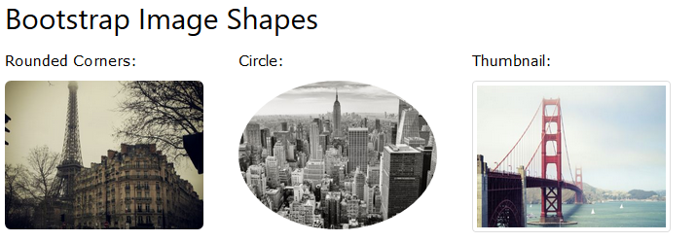

## *Bootstrap - Alert (class="alert alert-success", …)*

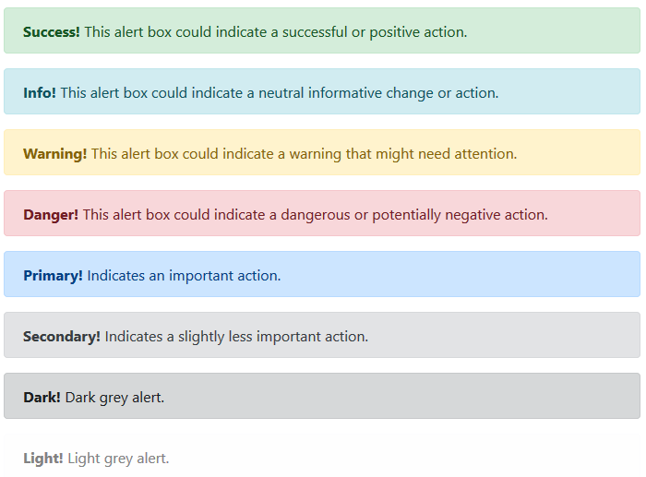

*Tham khảo:*

<div class="alert alert-success">

<strong>Success!</strong> This alert box could indicate a successful or positive action.

</div>

<div class="alert alert-info">

<strong>Info!</strong> This alert box could indicate a neutral informative change or action.

</div>

<div class="alert alert-warning">

<strong>Warning!</strong> This alert box could indicate a warning that might need attention.

</div>

<div class="alert alert-danger">

<strong>Danger!</strong> This alert box could indicate a dangerous or potentially negative action.

</div>

<div class="alert alert-primary">

<strong>Primary!</strong> Indicates an important action.

</div>

<div class="alert alert-secondary">

<strong>Secondary!</strong> Indicates a slightly less important action.

</div>

<div class="alert alert-dark">

<strong>Dark!</strong> Dark grey alert.

</div>

<div class="alert alert-light">

<strong>Light!</strong> Light grey alert.

</div>

Bootstrap icons: <https://www.w3schools.com/icons/bootstrap_icons_glyphicons.asp>

## *Bootstrap - Buttons*



*Tham khảo:*

<button type="button" class="btn">Basic</button>  
<button type="button" class="btn btn-primary">Primary</button>  
<button type="button" class="btn btn-secondary">Secondary</button>  
<button type="button" class="btn btn-success">Success</button>  
<button type="button" class="btn btn-info">Info</button>  
<button type="button" class="btn btn-warning">Warning</button>  
<button type="button" class="btn btn-danger">Danger</button>  
<button type="button" class="btn btn-dark">Dark</button>  
<button type="button" class="btn btn-light">Light</button>  
<button type="button" class="btn btn-link">Link</button>

## *Bootstrap - Grid System*

Dùng Grid System của Bootstrap thiết kế Gallery.

a.

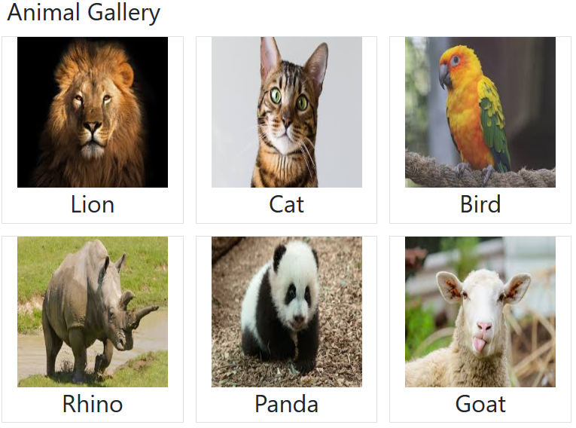

b.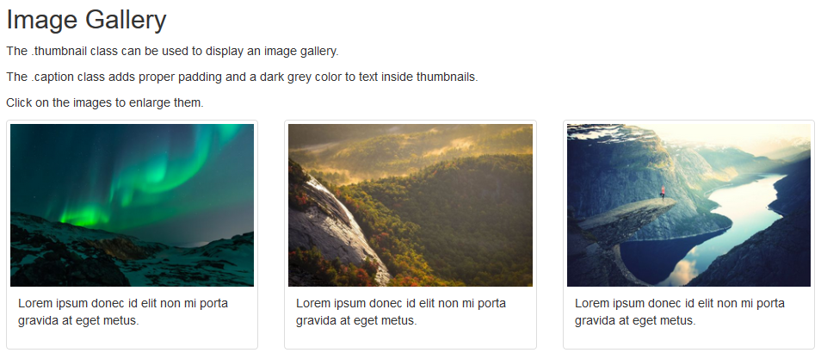

Hệ thống lưới (Grid System) của *Bootstrap4* có nhiều dòng nhưng có cố định 12 cột. Trên các ô (cell) có thể thiết kế đặt các thành phần giao diện.

|  |  |  |  |  |  |  |  |  |  |  |  |
| --- | --- | --- | --- | --- | --- | --- | --- | --- | --- | --- | --- |
| span 1 | span 1 | span 1 | span 1 | span 1 | span 1 | span 1 | span 1 | span 1 | span 1 | span 1 | span 1 |
| span 4 | | | | span 4 | | | | span 4 | | | |
| span 4 | | | | span 8 | | | | | | | |
| span 6 | | | | | | span 6 | | | | | |
| span 12 | | | | | | | | | | | |

Bootstrap4 có 5 Css-class khác nhau:

|  |  |
| --- | --- |
| Css Class Prefix | Mô tả |
| **.col-** | Sử dụng cho các thiết bị rất nhỏ (Extra Small), có chiều rộng nhỏ hơn 576px |
| **.col-sm-** | Sử dụng cho các thiết bị nhỏ (Small), có chiều rộng lớn hơn hoặc bằng 567px. |
| **.col-md-** | Sử dụng cho các thiết bị trung bình (Medium), có chiều rộng lớn hơn hoặc bằng 768px |
| **.col-lg-** | Sử dụng cho các thiết bị lớn (Large), có chiều rộng lớn hơn hoặc bằng 992px |
| **.col-xl-** | Sử dụng cho các thiết bị rất lớn (Extra Large), có chiều rộng lớn hơn hoặc bằng 1200px. |

## *Bootstrap - Navigation Bar (fixed-top/fixed-bottom) với Dropdown*

Dùng thư viện Bootstrap thiết kế Navigation cho 1 trang Web dùng Navigation Bar kết hợp với Dropdown và Form search

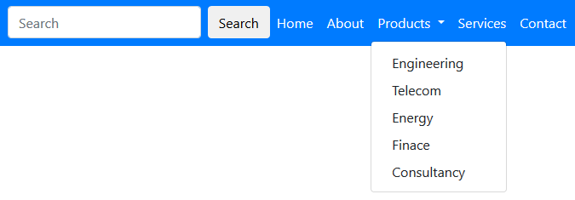

*Tham khảo:*

<nav class="navbar navbar-expand-sm bg-primary navbar-primary fixed-top">

<form class="form-inline" action="#">

<input class="form-control mr-sm-2" type="text" placeholder="Search">

<button class="btn btn-white" type="submit">Search</button>

</form>

<!-- Links -->

<ul class="navbar-nav">

<li class="nav-item">

<a class="nav-link text-white" href="#">Home</a> </li>

<li class="nav-item">

<a class="nav-link text-white" href="#">About</a> </li>

<!-- Dropdown -->

<li class="nav-item dropdown">

<a class="nav-link dropdown-toggle text-white" href="#" id="navbardrop" data-toggle="dropdown"> Products

</a>

<div class="dropdown-menu">

<a class="dropdown-item" href="#">Engineering</a>

<a class="dropdown-item" href="#">Telecom</a>

<a class="dropdown-item" href="#">Energy</a>

<a class="dropdown-item" href="#">Finace</a>

<a class="dropdown-item" href="#">Consultancy</a>

</div>

</li>

<li class="nav-item">

<a class="nav-link text-white" href="#">Services</a>

</li>

<li class="nav-item">

<a class="nav-link text-white" href="#">Contact</a>

</li>

</ul>

</nav>

<div class="container-fluid" style="margin-top:80px">

<!-- Nội dung -->

</div>

## *Bootstrap - Button Groups & Dropdown Menus*

Dùng lớp *btn-group* và *dropdown-menu/dropdown-item* của Bootstrap thiết kế menu dạng:

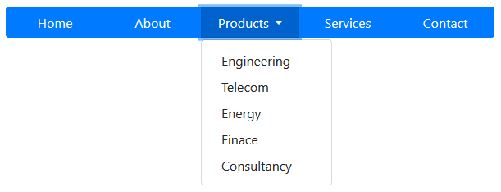

*Tham khảo:*

<div class="btn-group">

<button type="button" class="btn btn-primary">Home</button>

<button type="button" class="btn btn-primary">About</button>

<div class="btn-group">

<button type="button" class="btn btn-primary dropdown-toggle" data-toggle="dropdown">

Products

</button>

<div class="dropdown-menu">

<a class="dropdown-item" href="#">Engineering</a>

<a class="dropdown-item" href="#">Telecom</a>

<a class="dropdown-item" href="#">Energy</a>

<a class="dropdown-item" href="#">Finace</a>

<a class="dropdown-item" href="#">Consultancy</a>

</div>

</div>

<button type="button" class="btn btn-primary">Services</button>

<button type="button" class="btn btn-primary">Contact</button>

</div>

## *Bootstrap - Collapsible navigation bar*

Thiết kế trang Web với màn hình nhỏ cho phép ẩn navigation links và thay thế bằng 1 nút, người dùng có thể nhấn vào vào chọn các links của Navigation

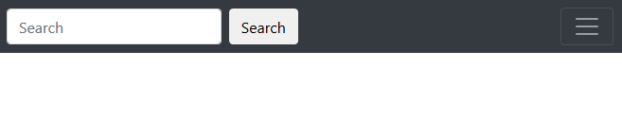

Nhấn chuột vào nút, các link trong Navigation links hiển thị:

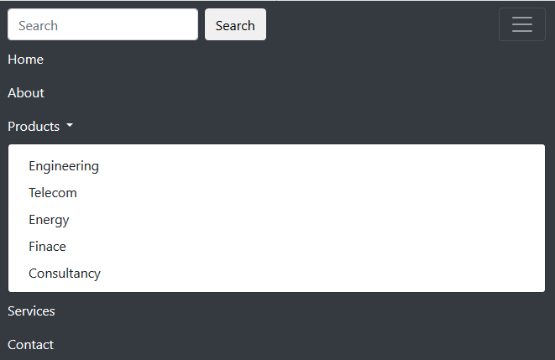

Khi ở chế độ màn hình lớn, nút được ẩn và menu xuất hiện bình thường:

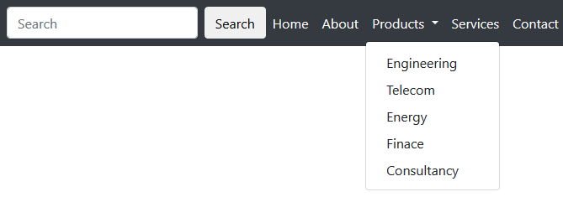

*Tham khảo:*

<nav class="navbar navbar-expand-md bg-dark navbar-dark">

<form class="form-inline" action="#">

<input class="form-control mr-sm-2" type="text" placeholder="Search">

<button class="btn btn-white" type="submit">Search</button>

</form>

<button class="navbar-toggler" type="button" data-toggle="collapse" data-target="#collapsibleNavbar">

<span class="navbar-toggler-icon"></span>

</button>

<div class="collapse navbar-collapse" id="collapsibleNavbar">

<ul class="navbar-nav">

<li class="nav-item">

<a class="nav-link text-white" href="#">Home</a>

</li>

<li class="nav-item">

<a class="nav-link text-white" href="#">About</a>

</li>

<!-- Dropdown -->

<li class="nav-item dropdown">

<a class="nav-link dropdown-toggle text-white" href="#" id="navbardrop" data-toggle="dropdown">

Products

</a>

<div class="dropdown-menu">

<a class="dropdown-item" href="#">Engineering</a>

<a class="dropdown-item" href="#">Telecom</a>

<a class="dropdown-item" href="#">Energy</a>

<a class="dropdown-item" href="#">Finace</a>

<a class="dropdown-item" href="#">Consultancy</a>

</div>

</li>

<li class="nav-item">

<a class="nav-link text-white" href="#">Services</a>

</li>

<li class="nav-item">

<a class="nav-link text-white" href="#">Contact</a>

</li>

</ul>

</div>

</nav>

## *Bootstrap - Scrollspy Horizontal Menu*

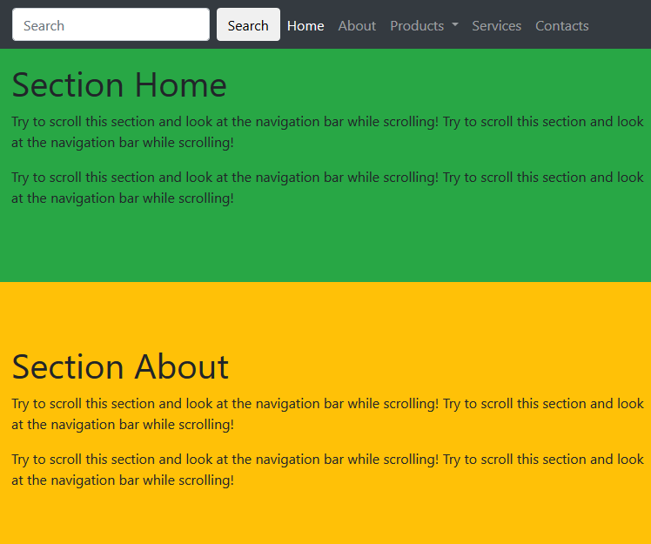

## *Bootstrap - Scrollspy Vertical Menu*

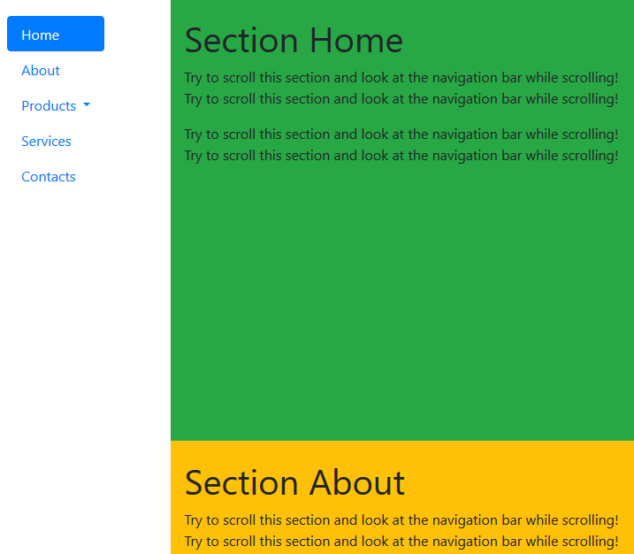

## *Bootstrap - Thao tác với carousel*



*Tham khảo:*

<div id="demo" class="carousel slide" data-ride="carousel">

<ul class="carousel-indicators">

<li data-target="#demo" data-slide-to="0" class="active"></li>

<li data-target="#demo" data-slide-to="1"></li>

<li data-target="#demo" data-slide-to="2"></li>

</ul>

<div class="carousel-inner">

<div class="carousel-item active">

<img src="w3images/la.jpg" alt="Los Angeles" width="1100" height="500">

<div class="carousel-caption">

<h3>Los Angeles</h3>

<p>We had such a great time in LA!</p>

</div>

</div>

<div class="carousel-item">

<img src="w3images/chicago.jpg" alt="Chicago" width="1100" height="500">

<div class="carousel-caption">

<h3>Chicago</h3>

<p>Thank you, Chicago!</p>

</div>

</div>

<div class="carousel-item">

<img src="w3images/ny.jpg" alt="New York" width="1100" height="500">

<div class="carousel-caption">

<h3>New York</h3>

<p>We love the Big Apple!</p>

</div>

</div>

</div>

<a class="carousel-control-prev" href="#demo" data-slide="prev">

<span class="carousel-control-prev-icon"></span>

</a>

<a class="carousel-control-next" href="#demo" data-slide="next">

<span class="carousel-control-next-icon"></span>

</a>

</div>

## *Bootstrap - Bài tập kết hợp Image, Grid System và Memu*

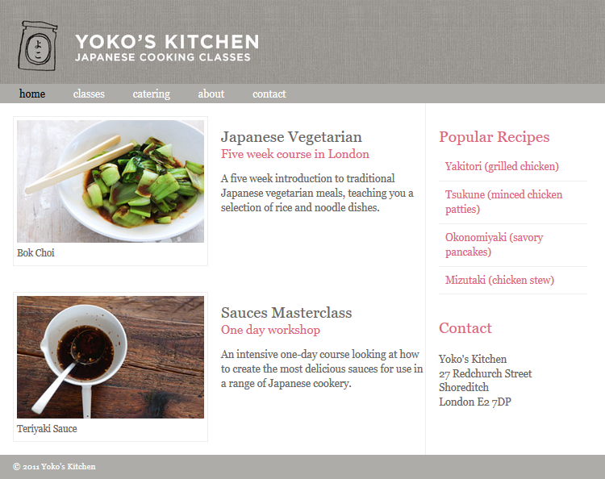

## *Bootstrap - Tab*

Thiết kế Tab trang Web gồm 3 Tabs: JavaScript, CSS và Bootstrap dùng Nav (Tab) Data-Toggle.

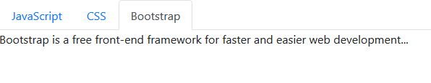

*Tham khảo:*

<ul class="nav nav-tabs" id="myTab" role="tablist">

<li class="nav-item">

<a class="nav-link" id="tab-javascript" data-toggle="tab"

href="#content-javascript"

role="tab" aria-controls="content-javascript" aria-selected="false">

JavaScript

</a>

</li>

<li class="nav-item">

<a class="nav-link" id="tab-css" data-toggle="tab"

href="#content-css"

role="tab" aria-controls="content-css" aria-selected="false">

CSS

</a>

</li>

<li class="nav-item">

<a class="nav-link active" id="tab-bootstrap" data-toggle="tab"

href="#content-bootstrap"

role="tab" aria-controls="content-bootstrap" aria-selected="true">

Bootstrap

</a>

</li>

</ul>

<div class="tab-content" id="myTabContent">

<div class="tab-pane fade" id="content-javascript"

role="tabpanel" aria-labelledby="tab-javascript">

JavaScript is a cross-platform, object-oriented scripting language ...

</div>

<div class="tab-pane fade" id="content-css"

role="tabpanel" aria-labelledby="tab-css">

CSS stands for Cascading Style Sheets. ...

</div>

<div class="tab-pane fade show active" id="content-bootstrap"

role="tabpanel" aria-labelledby="tab-bootstrap">

Bootstrap is a free front-end framework for faster and easier web development...

</div>

</div>

Tabs kết hợp với Dropdown Menu

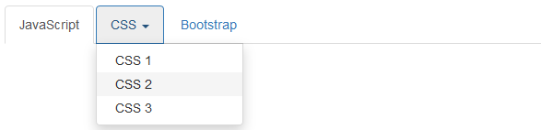

<div class="container">

<ul class="nav nav-tabs">

<li class="active"><a href="#">JavaScript</a></li>

<li class="dropdown">

<a class="dropdown-toggle" data-toggle="dropdown" href="#">CSS <span class="caret"></span></a>

<ul class="dropdown-menu">

<li><a href="#">CSS 1</a></li>

<li><a href="#">CSS 2</a></li>

<li><a href="#">CSS 3</a></li>

</ul>

</li>

<li><a href="#">Bootstrap</a></li>

</ul>

</div>

## *Bootstrap - Table*

Tạo bảng, với hiệu ứng đổi màu nền khi chuột di chuyển phía trên các dòng của bảng

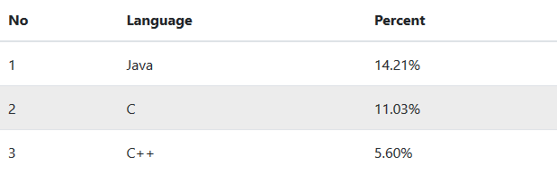

*Lưu ý:*

* Lớp **.table-hover** giúp tạo ra hiệu ứng thay đổi màu nền khi chuột di chuyển phía trên các dòng của bảng (chỉ các dòng trong **<tbody>**).
* Lớp **.table-striped** hỗ trợ tạo ra một bảng có các dòng lẻ và các dòng chẵn trong **<tbody>** sẽ có màu nền khác nhau.
* Lớp **.table-borderless** tạo ra một bảng hoàn toàn không có border.
* Lớp **.table-responsive:** Nếu bảng không thể tự thu nhỏ chiều rộng của nó hơn nữa, thanh cuộn nằm ngang sẽ xuất hiện.
  + **.table-responsive-sm:** Nếu chiều rộng của thiết bị (hoặc trình duyệt) nhỏ hơn **567px** và bảng không thể tự thu nhỏ chiều rộng của nó hơn nữa, thanh cuộn nằm ngang sẽ xuất hiện.
  + **.table-responsive-md:** Nếu chiều rộng của thiết bị (hoặc trình duyệt) nhỏ hơn **768px** và bảng không thể tự thu nhỏ chiều rộng của nó hơn nữa, thanh cuộn nằm ngang sẽ xuất hiện.
  + **.table-responsive-lg:** Nếu chiều rộng của thiết bị (hoặc trình duyệt) nhỏ hơn **992px** và bảng không thể tự thu nhỏ chiều rộng của nó hơn nữa, thanh cuộn nằm ngang sẽ xuất hiện.
  + **.table-responsive-xl: Nế**u chiều rộng của thiết bị (hoặc trình duyệt) nhỏ hơn **1200px** và bảng không thể tự thu nhỏ chiều rộng của nó hơn nữa, thanh cuộn nằm ngang sẽ xuất hiện.

*Tham khảo:*

<table class="table table-hover">

<thead> <!--Tiêu đề của các cột trong bảng -->

<tr>

<th>No</th>

<th>Language</th>

<th>Percent</th>

</tr>

</thead>

<tbody>

<!—Nội dung các ô trên từng dòng của bảng -->

</tbody>

</table>

## *Bootstrap - Table Filter với jQuery*

Dùng Bootstrap thiết kế trang Web cho phép lọc dữ liệu trong 1 bảng.

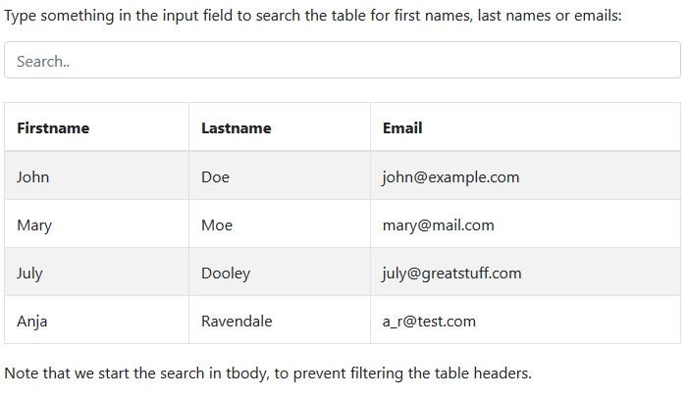 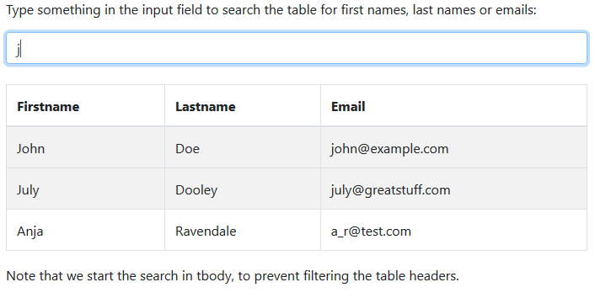

## *Bootstrap - Thao tác với Form*

Sử dụng Bootstrap thiết kế các Form:

a.

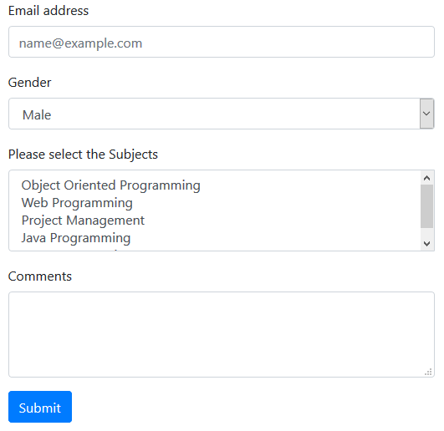

b.

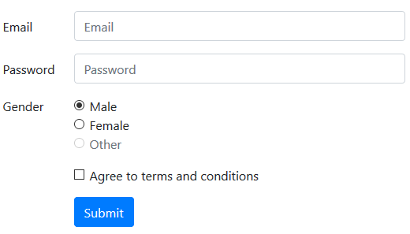

c.

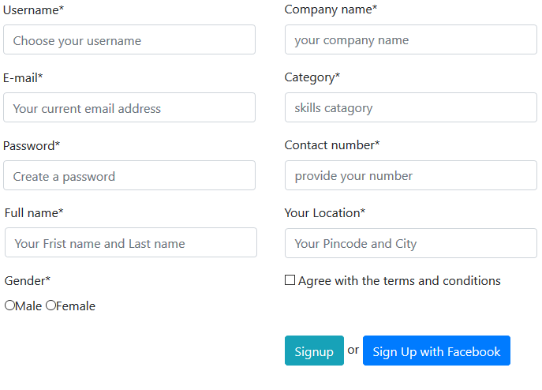

d.

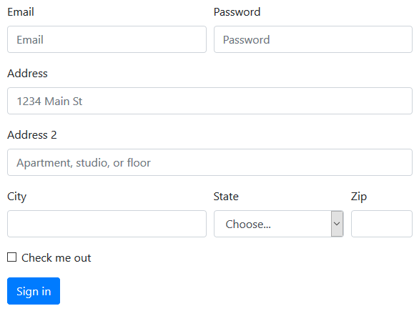

e.

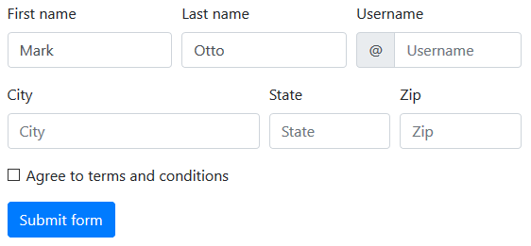

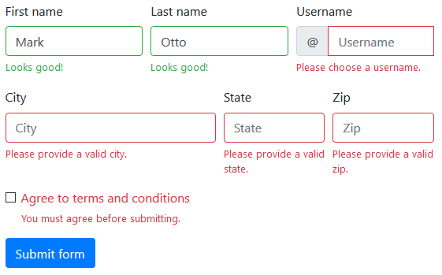

HTML Input Types hỗ trợ bởi Bootstrap

|  |  |  |
| --- | --- | --- |
| Bootstrap Class | Kiểu (Type) | Mô tả |
| .btn | button | Định nghĩa một nút có thể nhấn (clickable) |
| reset | Định nghĩa một nút **reset** (Reset button), để thiết lập lại (reset) các giá trị của **Form**. |
| submit | Định nghĩa nút **submit**. |
| .form-check-input .form-check-label | checkbox | Định nghĩa một **checkbox**. |
| radio | Định nghĩa một **radio button**. |
| .form-control | text | (Kiểu mặc định). Định nghĩa một trường (field) để nhập vào một dòng văn bản. |
| password | Định nghĩa một trường để nhập vào mật khẩu. |
| email | Định nghĩa một trường để nhập địa chỉ **email**. |
| search | Định nghĩa một trường văn bản để nhập vào từ khóa tìm kiếm. |
| url | Định nghĩa một trường để nhập vào một **URL**. |
| tel | Định nghĩa một trường để nhập vào số điện thoại. |
| number | Định nghĩa một trường để nhập vào một con số. |
| .form-control | color | Định nghĩa một color picker (Bộ chọn mầu) |
| .form-control-file | file | Định nghĩa một trường hiển thị file được chọn, và một nút **"Browse"** để chọn file. |
|  | hidden | Định nghĩa một trường ẩn. |
| image | Định nghĩa một image như là một nút **submit**. |
| .form-control-range | range | Định nghĩa một **control** để chọn một giá trị trong một phạm vi (range) (Giống như **slider**) |
| .form-control | date | Định nghĩa một **control** để chọn ngày tháng (năm, tháng , ngày, không bao gồm thời gian) |
| time | Định nghĩa một **control** để chọn thời gian (Không bao gồm múi giờ) |
| datetime-local | Định nghĩa một **control** để chọn ngày tháng năm và thời gian (năm, tháng, ngày, thời gian, không bao gồm múi giờ (timezone)) |
| month | Định nghĩa một **control** để chọn tháng và năm. |
| week | Định nghĩa một **control** để chọn tuần và năm (Không bao gồm múi giờ). |

## *Bootstrap - Modal*

Thực hiện Modal đơn giản

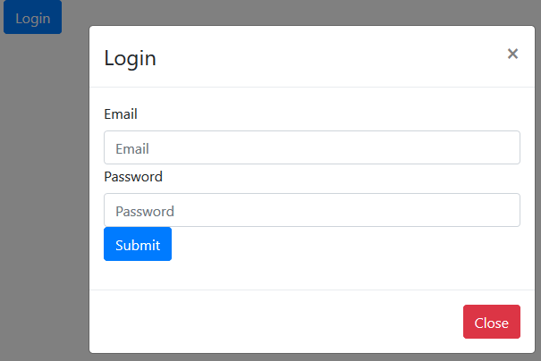

Kích thước của Modal mở ra:

* Lớn: <div class="modal-dialog modal-lg"> </div>
* Nhỏ: <div class="modal-dialog modal-sm"> </div>

Canh Modal giữa trang:

<div class="modal-dialog modal-dialog-centered"> </div>

Tạo hiệu ứng khi mở và đóng Modal: <div class="modal fade"> </div>

*Cách sử dụng Bootstrap Modal: 2 cách, dùng thuộc tính và dùng JS.*

C1: Dùng thuộc tính:

<button type="button" data-toggle="modal" data-target="#myModal">Launch modal</button>

C2: Dùng JavaScript

Gọi modal với id myModal:

$('#myModal').modal(options)

Các thuộc tính (Properties)

data-, VD: data-backdrop="".

| **Name** | **Type** | **Default** | **Description** |
| --- | --- | --- | --- |
| backdrop | boolean or the string 'static' | true | Includes a modal-backdrop element. Alternatively, specify static for a backdrop which doesn't close the modal on click. |
| keyboard | boolean | true | Closes the modal when escape key is pressed |
| focus | boolean | true | Puts the focus on the modal when initialized. |
| show | boolean | true | Shows the modal when initialized. |

Các phương thức (Methods)

* .modal(options)

Activates your content as a modal. Accepts an optional options object.

$('#myModal').modal({

keyboard: false

})

* .modal('toggle')

Manually toggle a modal.

$('#myModal').modal('toggle')

* **.modal('show')**

Manually opens a modal

$('#myModal').modal('show')

* **.modal('hide')**

Manually hide a modal.

$('#myModal').modal('hide')

* **.modal('handleUpdate')**

Manually adjust the modal’s position if the height of modal changes while it is open.

$('#myModal').modal('handleUpdate')

* **.modal('dispose')**

Destroys an element’s modal.

Sự kiện (Events)

Bootstrap modal class shows a few events for hooking into modal functionality.

| **Event Type** | **Description** |
| --- | --- |
| show.bs.modal | This event fires immediately when the show instance method is called. If caused by a click, the clicked element is available as the relatedTarget property of the event. |
| shown.bs.modal | This event is fired when the modal has been made visible to the user (will wait for CSS transitions to complete). If caused by a click, the clicked element is available as the relatedTarget property of the event. |
| hide.bs.modal | This event is fired immediately when the hide instance method has been called. |
| hidden.bs.modal | This event is fired when the modal has finished being hidden from the user (will wait for CSS transitions to complete). |

$('#myModal').on('hidden.bs.modal', function (e) {

// do something...

})

## *Bootstrap - Modal kết hợp Carousel và Tab trên Modal*

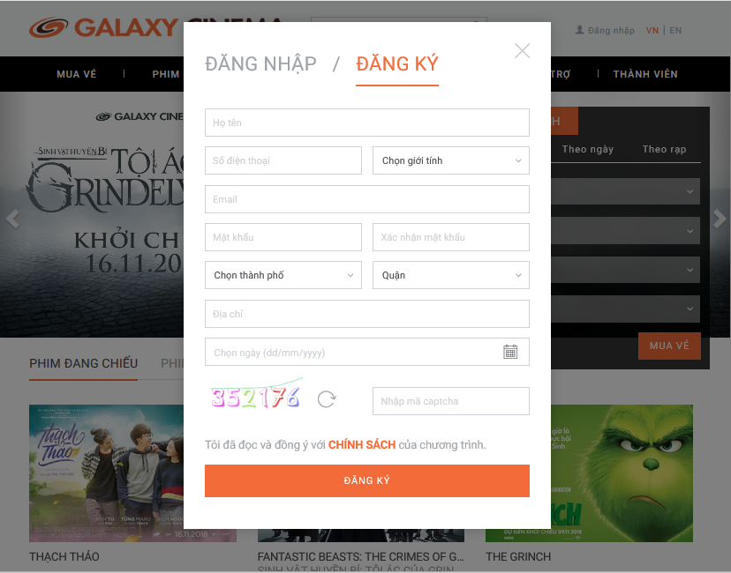

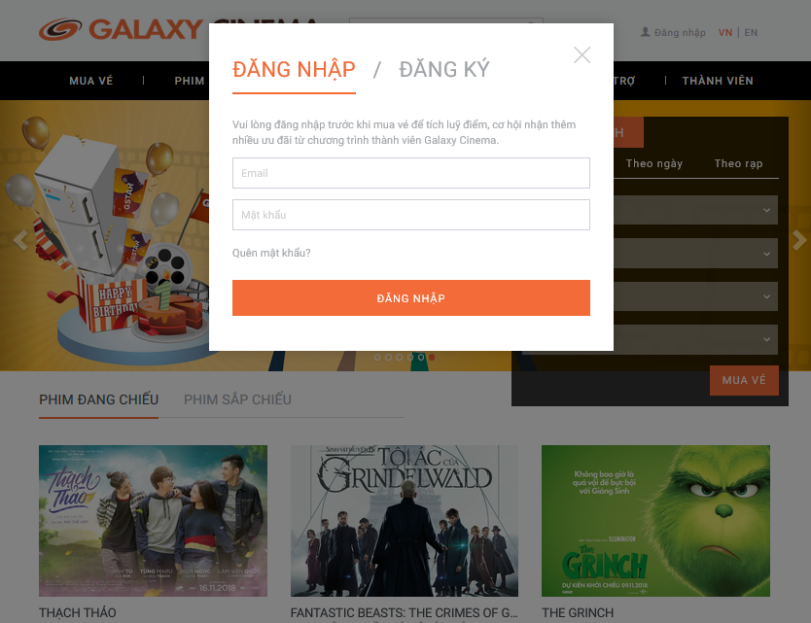

## *Bootstrap - Bài tập tổng hợp*

Thực hiện các mẫu sau dùng Bootstrap

1. https://shop.startbootstrap.com/



1. https://mobirise.com/extensions/storem4/page1.html

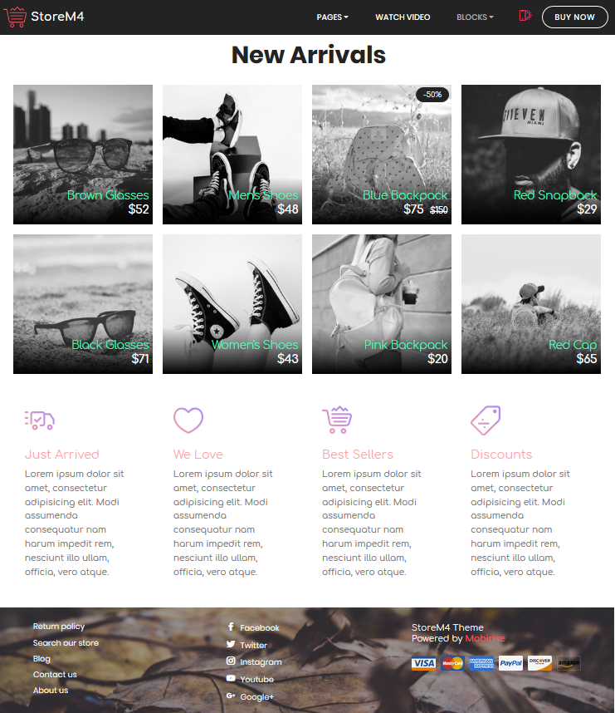

1. https://mobirise.com/bootstrap-template/restaurant-template/

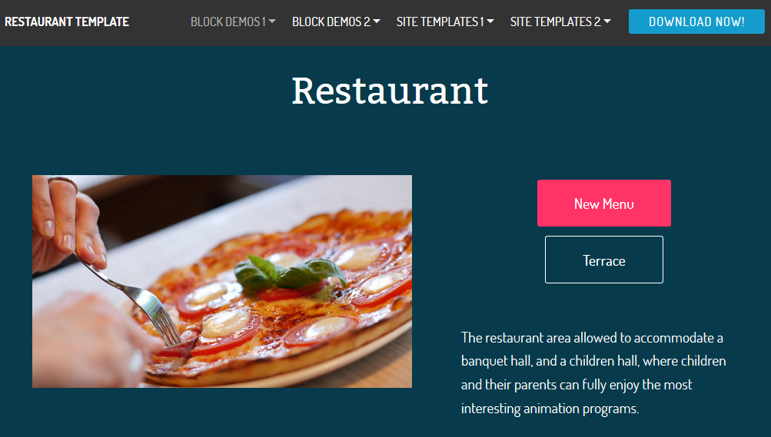

1. https://startbootstrap.com/buy-bootstrap-templates

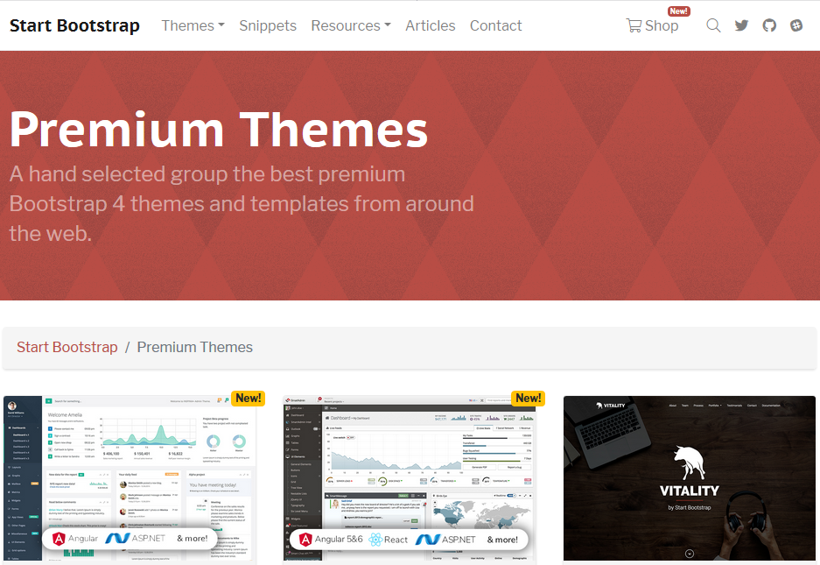

1. <https://mobirise.com/bootstrap-template/magazine-template/>

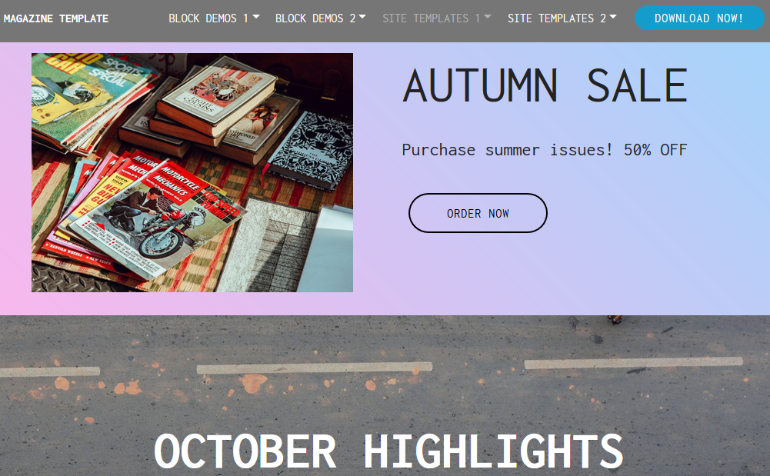

1. https://mobirise.com/bootstrap-template/photography`-template/

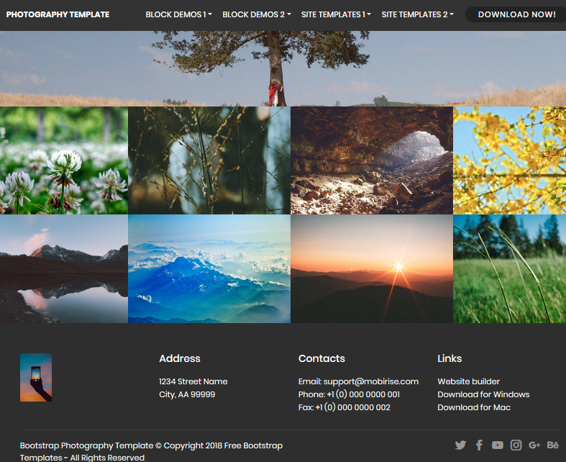

<https://mobirise.com/bootstrap-template/form-templates.html>

